|  |  |
| --- | --- |
|  | **BỘ GIÁO DỤC VÀ ĐÀO TẠO**  **TRƯỜNG ĐẠI HỌC GIA ĐỊNH**  **KHOA CÔNG NGHỆ THÔNG TIN** |



**BÁO CÁO**

**THỰC TẬP TỐT NGHIỆP**

**TÊN ĐỀ TÀI**

**ỨNG DỤNG WORDPRESS TRONG THIẾT KẾ VÀ XÂY DỰNG TRANG WEB BÁN HÀNG TỪ YÊU CẦU KHÁCH HÀNG THỰC TẾ**

**Giảng viên hướng dẫn: Huỳnh Nhật Phi Long**

**Sinh viên thực hiện: Võ Thiện Nhân**

**MSSV: 2108110194**

**Lớp: K15DCPM07**

**Khóa: 2021_DCCHQ_K15**

*Thành phố Hồ Chí Minh, tháng 06 năm 2025*

**LỜI CẢM ƠN**

Em xin gửi lời cảm ơn chân thành đến quý thầy cô tại Trường Đại học Gia Định Thành phố Hồ Chí Minh đã tận tình giảng dạy, truyền đạt kiến thức và kinh nghiệm quý báu trong suốt thời gian học tập tại trường.

Đặc biệt, em xin gửi lời cảm ơn sâu sắc đến thầy Huỳnh Nhật Phi Long, thầy Nguyễn Ngọc Đại, thầy Hồ Quý Thuận đã hướng dẫn, động viên và hỗ trợ em hoàn thành báo cáo tốt nghiệp này.

Em xin chân thành cảm ơn ban lãnh đạo và các anh chị tại công ty Cổ Phần Tập đoàn Đại Nam Group đã tạo điều kiện cho em thực tập và học hỏi kinh nghiệm thực tế. Sự chỉ dẫn và hỗ trợ của các anh chị trong thời gian thực tập là nguồn động lực lớn giúp em hoàn thành dự án này.

Do kiến thức và kinh nghiệm còn nhiều hạn chế, nên bài báo cáo của em còn nhiều thiếu sót, kính mong nhận được sự đánh giá và góp ý của Thầy.

Xin chân thành cảm ơn!

*Thành phố Hồ Chí Minh, tháng 05 năm 2024*

**ĐÁNH GIÁ CỦA ĐƠN VỊ THỰC TẬP**

1. **Thái độ tác phong trong thời gian thực tập:**

1. **Kiến thức chuyên môn:**

1. **Nhận thức thực tế:**

1. **Đánh giá khác:**

**5. Đánh giá chung kết quả thực tập:**

*Thành phố Hồ Chí Minh, ngày 21 tháng 05 năm 2024*

**TM. Đơn vị thực tập**

(Ký tên, đóng dấu)

**ĐÁNH GIÁ CỦA GIẢNG VIÊN HƯỚNG DẪN**

1. **Thái độ tác phong trong thời gian thực tập:**

1. **Kiến thức chuyên môn:**

1. **Nhận thức thực tế:**

1. **Đánh giá khác:**

**5. Đánh giá chung kết quả thực tập:**

*………………, ngày ……… tháng ……… năm …………*

**Giảng viên hướng dẫn**

(Ký tên, ghi rõ họ tên)

|  |  |
| --- | --- |
| **TRƯỜNG ĐẠI HỌC GIA ĐỊNH**  **KHOA CÔNG NGHỆ THÔNG TIN** | **CỘNG HÒA XÃ HỘI CHỦ NGHĨA VIỆT NAM**  **Độc lập – Tự do – Hạnh phúc** |

**BÁO CÁO THỰC TẬP TỐT NGHIỆP HÀNG TUẦN**

Họ và tên SV: Võ Thiện Nhân MSSV: 2108110194

Lớp: K15DCPM07

Giảng viên hướng dẫn: Huỳnh Nhật Phi Long

Tên doanh nghiệp (đơn vị) đến thực tập: Công Ty Cổ Phần Tập Đoàn Đại Nam

Địa chỉ: Số 282 Chu Văn An, Phường 26, Quận Bình Thạnh, TP. Hồ Chí Minh

Điện thoại: 0559797009

Tên cán bộ phụ trách thực tập tại doanh nghiệp: Hà Trọng Vĩ

Thời gian thực tập: 4 tháng Từ: 07/02/2023 Đến: 20/06/2023

|  |  |  |  |  |
| --- | --- | --- | --- | --- |
| **Stt** | **Tuần thứ** | Nội dung CV thực tập trong tuần | Nhận xét của CB hướng dẫn tại DN  (Ký tên và ghi rõ họ tên) | Nhận xét của giảng viên hướng dẫn  (Ký tên và ghi rõ họ tên) |
| 1 | Tuần 1  (Từ ngày 07/02/2023 đến ngày 11/02/2023) | - Tìm hiểu các cách bảo vệ website:   * Học về các lỗ hổng bảo mật website phổ biến. * Tìm hiểu các biện pháp bảo vệ website khỏi tấn công mạng. * Cài đặt các plugin bảo mật cho website của Công ty.   - Truy vấn bằng SQL từ dữ liệu của Công ty:   * Làm quen với cú pháp SQL cơ bản. * Thực hành truy vấn dữ liệu từ các bảng khác nhau trong cơ sở dữ liệu của Công ty. * Lọc và sắp xếp dữ liệu theo yêu cầu.   - Đăng CV của ứng viên lên website tuyển dụng nhân sự:   * Tìm hiểu cách thức hoạt động của website tuyển dụng nhân sự. * Hướng dẫn ứng viên cách đăng ký tài khoản và đăng tải CV. * Hỗ trợ ứng viên giải đáp thắc mắc về việc đăng tải CV. |  |  |
| 2 | Tuần 2  (Từ ngày13/02/2023 đến ngày 18/02/2023) | - Truy vấn SQL, và báo cáo số liệu thống kê về lượng truy cập, thời gian,… cho 4 website của Công ty   * Phân tích dữ liệu truy cập website theo các mục khác nhau. * Sử dụng SQL để tạo các báo cáo dữ liệu trực quan. * Đánh giá hiệu quả hoạt động của website và đề xuất các biện pháp cải thiện.   - Đăng CV của ứng viên lên website tuyển dụng nhân sự:   * Tìm hiểu cách thức hoạt động của website tuyển dụng nhân sự. * Hướng dẫn ứng viên cách đăng ký tài khoản và đăng tải CV. * Hỗ trợ ứng viên giải đáp thắc mắc về việc đăng tải CV. |  |  |
| 3 | Tuần 3  (Từ ngày 20/02/2023 đến ngày 25/02/2023) | - Tìm hiểu về cách thức xây dựng website bằng WordPress:   * Học về cấu trúc và các thành phần của WordPress. * Tìm hiểu cách sử dụng giao diện và các tính năng cơ bản của WordPress. * Thực hành cài đặt và cấu hình WordPress trên máy ảo.   - Sử dụng máy ảo XAMP:   * Cài đặt và cấu hình máy ảo XAMP. * Sử dụng XAMP để mô phỏng môi trường hosting thực tế. * Thử nghiệm các plugin và theme WordPress trên XAMP.   - Tìm hiểu về các theme và plugin cần thiết cơ bản:   * Khám phá các kho theme và plugin WordPress miễn phí và trả phí. * Lựa chọn và cài đặt các theme và plugin phù hợp cho website của Công ty. * Tìm hiểu cách sử dụng các theme và plugin để tùy chỉnh website. |  |  |
| 4 | Tuần 4  (Từ ngày 27/02/2023 đến ngày 04/03/2023) | - Tiếp tục tìm hiểu về cách thức xây dựng website bằng WordPress:  - Sử dụng máy ảo XAMP:   * Thử nghiệm các tính năng nâng cao của WordPress trên XAMP. * Khắc phục các lỗi website thường gặp trên môi trường XAMP. * Đảm bảo website hoạt động ổn định trước khi deploy lên hosting thực tế |  |  |
| 5 | Tuần 5  (Từ ngày 06/03/2023 đến ngày 11/03/2023) | - Mockup, tạo lại 1 giao diện mới cho web du học của công ty:   * Phân tích giao diện hiện tại của website du học. * Đề xuất các ý tưởng thiết kế giao diện mới phù hợp với thương hiệu và mục tiêu của website. * Sử dụng các công cụ thiết kế như Figma, Adobe XD để tạo mockup giao diện mới. * Trình bày và thảo luận về mockup giao diện mới với ban lãnh đạo Công ty.   - Thiết kế các banner poster cần thiết:   * Thiết kế các banner quảng cáo website du học trên các kênh truyền thông online. * Thiết kế các poster thông tin về các chương trình học bổng, khóa học du học. * Đảm bảo các banner và poster có thiết kế đẹp mắt, thu hút và truyền tải thông điệp hiệu quả. |  |  |
| 6 | Tuần 6  (Từ ngày 13/03/2023 đến ngày 28/03/2023) | - Tìm hiểu về tên miền, hosting:   * Khám phá các nhà cung cấp tên miền và hosting uy tín. * Lựa chọn tên miền phù hợp với thương hiệu và website của Công ty. * Đăng ký tên miền và chọn gói hosting phù hợp với nhu cầu sử dụng.   - Cài đặt và cấu hình tên miền, hosting cho website:   * Kết nối tên miền với hosting. * Cấu hình các cài đặt cần thiết cho website trên hosting. * Kiểm tra và đảm bảo website hoạt động bình thường trên tên miền mới. |  |  |
| 7 | Tuần 7  (Từ ngày 20/03/2023 đến ngày 25/03/2023) | - Đăng CV của ứng viên lên website tuyển dụng nhân sự:  - Thiết kế xây dựng các tour du lịch cho website về du lịch của công ty bằng wordpress và sử dụng các theme và pluggin do công ty cung cấp |  |  |
| 8 | Tuần 8  (Từ ngày 27/03/2023 đến ngày 01/04/2023) | - Đăng CV của ứng viên lên website tuyển dụng nhân sự:  - Thiết kế xây dựng các tour du lịch cho website về du lịch của công ty bằng wordpress và sử dụng các theme và pluggin do công ty cung cấp |  |  |
| 9 | Tuần 9  (Từ ngày 03/04/2023 đến ngày 08/04/2023) | - Đăng CV, JD, lên trang tuyển dụng việc làm của Cty  - Thiết kế xây dựng các tour du lịch cho website về du lịch của công ty bằng wordpress và sử dụng các theme và pluggin do công ty cung cấp |  |  |
| 10 | Tuần 10  (Từ ngày 10/04/2023 đến ngày 15/04/2023) | - Đăng CV, JD, lên trang tuyển dụng việc làm của Cty  - Tham gia góp ý, lên ý tưởng và xây dựng app quản lý nhân sự cho công ty |  |  |
| 11 | Tuần 11  (Từ ngày 17/04/2023 đến ngày 22/04/2023) | - Đăng CV, JD, lên trang tuyển dụng việc làm của Cty  - Tìm kiếm khách hàng, trao đổi với khách hàng về việc xây dựng 1 website bán hàng thực tế, theo nhu cầu của khách hàng |  |  |
| 12 | Tuần 12  (Từ ngày 24/04/2023 đến ngày 29/04/2023) | - Đăng CV, JD, lên trang tuyển dụng việc làm của Cty  - Lên ý tưởng, đám phán với khách hàng về website bán hàng được xây dựng bằng wordpress, … |  |  |
| 13 | Tuần 13  (Từ ngày 03/05/2023 đến ngày 06/05/2023) | - Mua tên miền và hosting cho khách hàng, tiến hành thiết kế website theo mẫu website mà khác hàng mong muốn |  |  |
| 14 | Tuần 14  (Từ ngày 08/05/2023 đến ngày 13/05/2023) | - Tiếp tục xây dựng website cho khách hàng về web bán đồ gia dụng |  |  |
| 15 | Tuần 15  (Từ ngày 15/05/2023 đến ngày 20/05/2023) | - Tiếp tục xây dựng website cho khách hàng về web bán đồ gia dụng |  |  |
| 16 | Tuần 16  (Từ ngày 22/05/2023 đến ngày 27/05/2023) | - Chỉnh sửa lại web cho khách hàng và bàn giao website cho khách hàng |  |  |
| 17 | Tuần 17  (Từ ngày 29/05/2023 đến ngày 03/06/2023) | - Dọn dẹp công việc và bàn giao tài liệu:   * Dọn dẹp các tập tin, tài liệu và code liên quan đến công việc. * Bàn giao công việc cho người kế nhiệm |  |  |

**\*Ghi chú**

- Trang tuyển dụng cung ứng nhân sự:timvieclam365.vn

- Trang thông tin, nội bộ Tập đoàn: dainambpo.vn

- Trang du học của Tập đoàn: duhocdainam.vn

- Trang cung cấp các tour du lịch của Tập đoàn: dainamtourist.vn

- Trang web đồ gia dụng làm cho khách hàng: corellevietnam.com

**MỤC LỤC**

**MỞ ĐẦU** 1

**GIỚI THIỆU VỀ DOANH NGHIỆP** 2

**CHƯƠNG 1: TỔNG QUAN VỀ ĐỀ TÀI** 3

1.1. Đặt vấn đề. 3

1.2. Nhiệm vụ của đề tài 3

1.3. Cấu trúc của đề tài 4

**CHƯƠNG 2: CƠ SỞ LÝ THUYẾT** 6

2.1. Giới Thiệu Về WordPress 6

2.1.1. Lịch sử phát triển và phiên bản 6

2.1.2. Tính năng và ưu điểm của WordPress 6

2.1.3. Ứng dụng của WordPress trong thiết kế web bán hàng 7

2.2. Các Thành Phần Cơ Bản Của WordPress 8

2.2.1. Theme và cách lựa chọn theme phù hợp 8

2.2.2. Plugin và vai trò của plugin trong WordPress 9

2.2.3. Widget và cách sử dụng widget 10

2.2.4. Quản lý bài viết và trang (Posts và Pages) 11

2.3. Công Cụ và Plugin Cần Thiết Cho Trang Web Bán Hàng 11

2.3.1. WooCommerce: Tính năng và cách cài đặt 11

2.3.2. Các plugin hỗ trợ SEO (Search Engine Optimization) 12

2.3.3. Các plugin bảo mật và tối ưu hóa hiệu suất 12

2.3.4. Plugin tích hợp thanh toán trực tuyến 13

2.3.5. Plugin hỗ trợ quản lý sản phẩm và đơn hàng 13

2.4. Nguyên Tắc Thiết Kế Giao Diện Người Dùng (UI) 13

2.4.1. Các yếu tố cơ bản của thiết kế UI 13

2.4.2. Nguyên tắc thiết kế giao diện thân thiện với người dùng 14

2.4.3. Thiết kế giao diện di động (Responsive Design) 14

2.5. Trải Nghiệm Người Dùng (UX) trong Thiết Kế Web Bán Hàng 14

2.5.1. Khái niệm và tầm quan trọng của UX 14

2.5.2. Các yếu tố ảnh hưởng đến trải nghiệm người dùng 15

2.5.3. Quy trình thiết kế UX: Từ nghiên cứu đến thử nghiệm 15

2.5.4. Các công cụ hỗ trợ thiết kế UX 16

2.6. Các Nguyên Tắc Bảo Mật và Hiệu Suất 16

2.6.1. Các biện pháp bảo mật cơ bản cho trang web WordPress 16

2.6.2. Tối ưu hóa hiệu suất và tốc độ tải trang 17

2.6.3. Sử dụng CDN (Content Delivery Network) và cache 18

2.7. Phân Tích và Đánh Giá Hiệu Quả Trang Web 19

2.7.1. Các công cụ phân tích và theo dõi lưu lượng truy cập 19

2.7.2. Đánh giá hiệu quả SEO và đề xuất cải thiện 21

2.7.3. Theo dõi và phân tích hành vi người dùng trên trang web 21

2.8. Nhúng Google Map vào trang web 22

2.8.1. Giới thiệu về Google Map 22

2.8.2. Lợi ích của việc nhúng Google Map 22

2.8.3. Các bước nhúng Google Map vào trang web WordPress 22

**CHƯƠNG 3: MÔ HÌNH THỰC NGHIỆM** 27

3.1. Giới thiệu về dự án 27

3.2. Khảo sát nhu cầu khách hàng 27

3.3. Công cụ 30

3.4. Mục tiêu đạt được 30

3.5. Các bước thực hiện 31

3.6. Đánh giá và bàn giao dự án 38

3.7. Kết quả đạt được 39

**CHƯƠNG 4: KẾT LUẬN** 40

4.1. Đánh giá kết quả được được và những khó khăn gặp phải 40

4.2. Đề xuất các cải tiến và hướng phát triển tiếp theo cho trang web 40

4.3. Kết luận và những bài học kinh nghiệm rút ra từ dự án 41

**DANH MỤC HÌNH ẢNH** 42

**TÀI LIỆU THAM KHẢO** 42

# **MỞ ĐẦU**

Trong kỷ nguyên số hóa hiện nay, việc sở hữu một trang web bán hàng chuyên nghiệp đã trở thành một yếu tố quan trọng đối với các doanh nghiệp nhằm tiếp cận và phục vụ khách hàng một cách hiệu quả. Trang web không chỉ là một công cụ giúp mở rộng thị trường và tăng doanh số, mà còn là bộ mặt trực tuyến của doanh nghiệp, thể hiện hình ảnh thương hiệu và giá trị cốt lõi đến khách hàng. Đặc biệt, trong bối cảnh thương mại điện tử ngày càng phát triển mạnh mẽ, một trang web bán hàng được thiết kế và xây dựng tốt có thể mang lại lợi thế cạnh tranh đáng kể cho doanh nghiệp.

Trong khuôn khổ của chương trình thực tập của trường Đại Học Gia Định Thành phố Hồ Chí Minh, tôi đã có cơ hội được tham gia vào một dự án thực tế về xây dựng 1 website bằng cách sử dụng wordpress tại Công ty Cổ Phần Tập Đoàn Đại Nam Group.

Báo cáo này được viết nhằm trình bày kết quả của quá trình thực tập của tôi đồng thời chia sẻ các kinh nghiệm và kiến thức mà tôi đã học được. Báo cáo này bao gồm các phần chính sau:

**Chương 1:** Tổng quan về đề tài.

**Chương 2:** Cơ sở lý thuyết.

**Chương 3:** Mô hình thực nghiệm.

**Chương 4:** Kết luận.

Tài liệu tham khảo.

# **GIỚI THIỆU VỀ DOANH NGHIỆP**

Công ty Cổ Phần Tập Đoàn Đại Nam Group, tọa lạc tại số 282 Chu Văn An, Phường 26, quận Bình Thạnh, Thành phố Hồ Chí Minh. Đại Nam Group, là một công ty đa ngành, hoạt động trong nhiều lĩnh vực khác nhau như Cung ứng Nhân sự, Du học & Xuất khẩu Lao động, Du lịch,… Với sứ mệnh mang lại giá trị cho khách hàng và xã hội, Đại Nam Group đã đạt được nhiều thành tích và trở thành một trong những đơn vị hàng đầu ở các lĩnh vực mà công ty đang hoạt động.

Với sự nỗ lực không ngừng nghỉ, Đại Nam Group đã đạt được những thành tựu ấn tượng trong nhiều năm qua, mô hình hoạt động ngày càng lớn với hơn 06 chi nhánh trải dài từ Bắc chí Nam, từ các thành phố lớn như Hà Nội, Thanh Hóa và thành phố Hồ Chí Minh. Và sắp tới sẽ mở rộng thêm chi nhánh tại các tỉnh miền Trung và Nam Bộ.

# **CHƯƠNG 1: TỔNG QUAN VỀ ĐỀ TÀI**

## **1.1. Đặt vấn đề.**

Trong bối cảnh phát triển nhanh chóng của công nghệ và internet, việc sở hữu một trang web bán hàng chuyên nghiệp đã trở thành nhu cầu thiết yếu đối với hầu hết các doanh nghiệp. Một trang web bán hàng không chỉ giúp doanh nghiệp mở rộng thị trường và tăng doanh số, mà còn là công cụ quan trọng để quảng bá thương hiệu và tương tác với khách hàng.

WordPress, với sự phổ biến và tính linh hoạt của nó, đã trở thành một nền tảng lý tưởng cho việc xây dựng các trang web bán hàng. Với khả năng tùy biến cao và hệ sinh thái phong phú của các plugin, WordPress cho phép các nhà phát triển tạo ra những trang web bán hàng đa dạng và đáp ứng các nhu cầu cụ thể của khách hàng. Việc ứng dụng WordPress vào thiết kế và xây dựng trang web bán hàng từ yêu cầu khách hàng thực tế không chỉ giúp tiết kiệm thời gian và chi phí mà còn mang lại những sản phẩm chất lượng và hiệu quả.

## **1.2. Nhiệm vụ của đề tài**

* Tìm hiểu và phân tích yêu cầu của khách hàng:
  + Thu thập và phân tích các yêu cầu cụ thể của khách hàng về chức năng, giao diện và mục tiêu của trang web bán hàng.
* Lập kế hoạch và thiết kế giao diện người dùng (UI) và trải nghiệm người dùng (UX):
  + Đề xuất và phát triển thiết kế giao diện và trải nghiệm người dùng dựa trên yêu cầu của khách hàng.
* Thiết lập môi trường phát triển và lựa chọn công cụ:
  + Cài đặt và cấu hình các công cụ và môi trường phát triển cần thiết cho quá trình xây dựng trang web.
* Xây dựng và tùy chỉnh trang web với WordPress:
  + Cài đặt WordPress, chọn theme phù hợp và tích hợp các plugin cần thiết để phát triển các tính năng của trang web bán hàng.
* Kiểm thử và triển khai trang web:
  + Thực hiện các bước kiểm thử để đảm bảo trang web hoạt động ổn định và không có lỗi, sau đó triển khai trang web lên server chính thức.
* Hướng dẫn và hỗ trợ khách hàng:
  + Cung cấp tài liệu hướng dẫn và đào tạo khách hàng cách sử dụng và quản lý trang web.

## **1.3. Cấu trúc của đề tài**

* **Chương 1: Tổng Quan Về Đề Tài** 
  + Trình bày bối cảnh và lý do chọn đề tài.
  + Nhiệm vụ và mục tiêu của đề tài.
  + Cấu trúc tổng quan của đề tài.
* **Chương 2: Cơ Sở Lý Thuyết** 
  + Giới thiệu về WordPress và các tính năng nổi bật.
  + Trình bày các công cụ và plugin cần thiết cho việc xây dựng trang web bán hàng.
  + Các nguyên tắc thiết kế giao diện người dùng (UI) và trải nghiệm người dùng (UX).
* **Chương 3: Mô Hình Thực Nghiệm** 
  + Phân tích yêu cầu khách hàng và phương pháp thu thập yêu cầu.
  + Quy trình thiết kế UI/UX dựa trên yêu cầu khách hàng.
  + Cài đặt và tùy chỉnh theme WordPress.
  + Tích hợp các plugin và phát triển các tính năng đặc thù của trang web bán hàng.
  + Kiểm thử, triển khai và hướng dẫn sử dụng cho khách hàng.
* **Chương 4: Kết Luận** 
  + Đánh giá kết quả đạt được và những khó khăn gặp phải trong quá trình thực hiện dự án.
  + Đề xuất các cải tiến và hướng phát triển tiếp theo cho trang web.
  + Kết luận và những bài học kinh nghiệm rút ra từ dự án.

# **CHƯƠNG 2: CƠ SỞ LÝ THUYẾT**

## **2.1. Giới Thiệu Về WordPress**

### **2.1.1. Lịch sử phát triển và phiên bản**

WordPress bắt đầu xuất hiện vào năm 2003 như một hệ thống quản lý nội dung (CMS) mã nguồn mở, được phát triển bởi Matt Mullenweg và Mike Little. Ban đầu, WordPress được xây dựng dựa trên b2/cafelog, một dự án blog cũ. Từ khi ra mắt, WordPress đã nhanh chóng phát triển và trở thành nền tảng CMS phổ biến nhất thế giới.

Một trong những điểm mạnh của WordPress là cộng đồng phát triển rất năng động. Cộng đồng này đã liên tục cải tiến và phát triển WordPress qua nhiều phiên bản khác nhau, mỗi phiên bản đều mang đến những tính năng mới và cải tiến về bảo mật. Từ phiên bản đầu tiên, WordPress 0.7, đến các phiên bản hiện tại như WordPress 5.x, mỗi bản cập nhật đều tập trung vào việc nâng cao trải nghiệm người dùng và mở rộng khả năng của nền tảng.

### **2.1.2. Tính năng và ưu điểm của WordPress**

WordPress nổi bật với nhiều tính năng mạnh mẽ và ưu điểm vượt trội, khiến nó trở thành lựa chọn hàng đầu cho việc xây dựng các trang web bán hàng. Dưới đây là một số tính năng và ưu điểm chính của WordPress:

* *Dễ sử dụng và tùy biến:* WordPress có giao diện quản lý đơn giản, thân thiện với người dùng, ngay cả những người không có nhiều kiến thức về kỹ thuật cũng có thể dễ dàng quản lý nội dung và tùy chỉnh trang web.
* *Kho plugin phong phú:* WordPress cung cấp hàng ngàn plugin miễn phí và trả phí, giúp mở rộng chức năng của trang web từ SEO, bảo mật đến thương mại điện tử và marketing.
* *Cộng đồng hỗ trợ rộng lớn:* Với cộng đồng phát triển và người dùng đông đảo, WordPress có rất nhiều tài liệu hướng dẫn, diễn đàn và nhóm hỗ trợ, giúp người dùng dễ dàng tìm kiếm sự trợ giúp khi cần thiết.
* *Khả năng SEO tốt:* WordPress được thiết kế thân thiện với các công cụ tìm kiếm (SEO), nhiều plugin hỗ trợ SEO giúp tối ưu hóa nội dung và cấu trúc trang web để đạt thứ hạng cao trên các công cụ tìm kiếm như Google.
* *Bảo mật cao:* WordPress liên tục cập nhật và vá lỗi bảo mật, kèm theo đó là nhiều plugin bảo mật giúp bảo vệ trang web khỏi các cuộc tấn công mạng.
* *Thiết kế đáp ứng (Responsive Design):* WordPress hỗ trợ tốt cho việc tạo ra các trang web có thiết kế đáp ứng, hiển thị tốt trên mọi thiết bị từ máy tính, máy tính bảng đến điện thoại di động

### **2.1.3. Ứng dụng của WordPress trong thiết kế web bán hàng**

WordPress không chỉ là một nền tảng blog mà còn là một công cụ mạnh mẽ để xây dựng các trang web bán hàng. Nhờ vào sự linh hoạt và khả năng tùy chỉnh cao, WordPress có thể được sử dụng để tạo ra các trang web thương mại điện tử với đầy đủ chức năng. Dưới đây là một số ứng dụng phổ biến của WordPress trong thiết kế web bán hàng:

* *Tạo cửa hàng trực tuyến với WooCommerce:* WooCommerce là một plugin mạnh mẽ biến WordPress thành một nền tảng thương mại điện tử toàn diện. Với WooCommerce, người dùng có thể quản lý sản phẩm, đơn hàng, thanh toán và vận chuyển một cách dễ dàng.
* *Tích hợp cổng thanh toán:* WordPress hỗ trợ tích hợp nhiều cổng thanh toán phổ biến như PayPal, Stripe, và các cổng thanh toán nội địa, giúp quá trình mua sắm trực tuyến trở nên thuận tiện cho khách hàng.
* *Quản lý sản phẩm và kho hàng:* Các plugin như WooCommerce cho phép quản lý sản phẩm, theo dõi tồn kho và quản lý đơn hàng một cách hiệu quả, giúp doanh nghiệp duy trì hoạt động bán hàng liên tục và không gián đoạn.
* *Chương trình khuyến mãi và giảm giá:* WordPress hỗ trợ thiết lập các chương trình khuyến mãi, mã giảm giá và các chương trình khách hàng thân thiết, giúp thúc đẩy doanh số và giữ chân khách hàng.
* *Tối ưu hóa trải nghiệm mua sắm:* Với sự hỗ trợ của các plugin và theme tối ưu, WordPress giúp tạo ra các giao diện mua sắm trực quan, dễ sử dụng, tăng cường trải nghiệm người dùng và khuyến khích họ mua sắm nhiều hơn.
* *Tích hợp marketing và SEO:* WordPress cho phép tích hợp các công cụ marketing và SEO mạnh mẽ, giúp nâng cao khả năng tiếp cận và thu hút khách hàng tiềm năng từ các kênh tìm kiếm và mạng xã hội.

## **2.2. Các Thành Phần Cơ Bản Của WordPress**

### **2.2.1. Theme và cách lựa chọn theme phù hợp**

Theme là một trong những thành phần quan trọng nhất của WordPress, quyết định giao diện và trải nghiệm người dùng của trang web. Theme cung cấp cấu trúc và phong cách cho trang web, bao gồm bố cục, màu sắc, phông chữ và các yếu tố thiết kế khác. Việc lựa chọn theme phù hợp là bước quan trọng trong quá trình xây dựng trang web, đặc biệt là trang web bán hàng.

**Các tiêu chí lựa chọn theme:**

* *Tính thẩm mỹ:* Theme cần phải đẹp mắt và phù hợp với thương hiệu của doanh nghiệp.
* *Tính năng:* Theme cần hỗ trợ các tính năng cần thiết cho trang web bán hàng, như tích hợp WooCommerce, hiển thị sản phẩm, và các công cụ marketing.
* *Tính tương thích:* Theme phải tương thích với các plugin cần thiết và các phiên bản mới nhất của WordPress.
* *Tối ưu hóa tốc độ:* Theme cần được tối ưu hóa để đảm bảo tốc độ tải trang nhanh, cải thiện trải nghiệm người dùng và SEO.
* *Thiết kế đáp ứng:* Theme cần phải đáp ứng tốt trên mọi thiết bị, từ máy tính để bàn, máy tính bảng đến điện thoại di động.

**Nguồn theme:**

* *Theme miễn phí:* Có rất nhiều theme miễn phí trên thư viện của WordPress, phù hợp với các dự án nhỏ hoặc ngân sách hạn chế.
* *Theme trả phí:* Các theme trả phí thường cung cấp nhiều tính năng hơn, hỗ trợ tốt hơn và thường xuyên được cập nhật. Các nhà cung cấp nổi tiếng như ThemeForest, Elegant Themes, và StudioPress cung cấp nhiều lựa chọn theme chất lượng.

### **2.2.2. Plugin và vai trò của plugin trong WordPress**

Plugin là các phần mở rộng giúp tăng cường và mở rộng chức năng của WordPress. Với hơn 50,000 plugin có sẵn trên thư viện của WordPress, người dùng có thể dễ dàng tìm và cài đặt các plugin để thêm tính năng mới cho trang web của mình.

**Các loại plugin phổ biến:**

* *SEO:* Các plugin như Yoast SEO và All in One SEO Pack giúp tối ưu hóa nội dung và cấu trúc trang web để cải thiện thứ hạng trên các công cụ tìm kiếm.
* *Bảo mật:* Plugin như Wordfence Security và Sucuri Security giúp bảo vệ trang web khỏi các mối đe dọa bảo mật.
* *Hiệu suất:* Các plugin như WP Super Cache và W3 Total Cache giúp tối ưu hóa tốc độ tải trang.
* *Thương mại điện tử:* WooCommerce là plugin phổ biến nhất để xây dựng cửa hàng trực tuyến trên WordPress.
* *Form liên hệ:* Các plugin như Contact Form 7 và WPForms giúp tạo các biểu mẫu liên hệ dễ dàng.
* *Cài đặt và quản lý plugin:* Việc cài đặt plugin rất đơn giản, chỉ cần tìm kiếm plugin trên thư viện WordPress, nhấn nút cài đặt và kích hoạt. Sau khi cài đặt, cần kiểm tra cấu hình và thiết lập plugin để đảm bảo nó hoạt động đúng cách và không xung đột với các plugin khác.

### **2.2.3. Widget và cách sử dụng widget**

Widget là các thành phần nhỏ gọn cung cấp các tính năng hoặc nội dung cụ thể, thường được sử dụng trong các khu vực như sidebar, footer hoặc các vùng widget khác của theme. Widget giúp người dùng dễ dàng tùy chỉnh và quản lý giao diện trang web mà không cần phải biết mã hóa.

**Các loại widget phổ biến:**

* Widget văn bản: Cho phép chèn văn bản, HTML hoặc shortcode vào các khu vực widget.
* Widget hình ảnh: Hiển thị hình ảnh trong các khu vực widget.
* Widget menu: Hiển thị các menu điều hướng tùy chỉnh. Widget bài viết mới nhất: Hiển thị danh sách các bài viết mới nhất từ blog.
* Widget tìm kiếm: Cung cấp chức năng tìm kiếm cho trang web.

**Quản lý và tùy chỉnh widget:**

* Để quản lý widget, vào Dashboard > Appearance > Widgets. Tại đây, người dùng có thể kéo và thả các widget vào các khu vực widget có sẵn.
* Một số theme và plugin có thể thêm các widget tùy chỉnh, cung cấp thêm các tính năng và tùy chọn.

### **2.2.4. Quản lý bài viết và trang (Posts và Pages)**

WordPress cung cấp hai loại nội dung chính: Bài viết (Posts) và Trang (Pages). Mỗi loại nội dung có các đặc điểm và ứng dụng khác nhau, phù hợp với các mục đích khác nhau của trang web.

**Bài viết (Posts):**

* Bài viết thường được sử dụng cho nội dung blog hoặc tin tức, được sắp xếp theo thứ tự thời gian và có thể được phân loại bằng các danh mục (categories) và thẻ (tags).
* Các bài viết có thể được hiển thị trên trang blog chính hoặc các trang lưu trữ theo danh mục, thẻ hoặc ngày đăng.

**Trang (Pages):**

* Trang thường được sử dụng cho các nội dung tĩnh như trang giới thiệu, trang liên hệ, và các trang sản phẩm hoặc dịch vụ.
* Khác với bài viết, các trang không bị ràng buộc bởi thời gian và không sử dụng danh mục hoặc thẻ. Các trang có thể được sắp xếp theo cấu trúc phân cấp, tức là một trang có thể có các trang con.

**Quản lý bài viết và trang:**

* Việc tạo mới và quản lý bài viết và trang được thực hiện thông qua Dashboard > Posts hoặc Pages. Tại đây, người dùng có thể thêm, chỉnh sửa, xóa và quản lý các bài viết và trang.
* WordPress cung cấp trình chỉnh sửa Gutenberg, cho phép tạo và bố trí nội dung một cách linh hoạt và trực quan bằng cách sử dụng các khối (blocks).

## **2.3. Công Cụ và Plugin Cần Thiết Cho Trang Web Bán Hàng**

### **2.3.1. WooCommerce: Tính năng và cách cài đặt**

WooCommerce là plugin thương mại điện tử phổ biến nhất cho WordPress, cung cấp đầy đủ các tính năng cần thiết để tạo một cửa hàng trực tuyến:

* *Quản lý sản phẩm:* Thêm, chỉnh sửa và xóa sản phẩm dễ dàng.
* *Giỏ hàng và thanh toán:* Hỗ trợ nhiều phương thức thanh toán và vận chuyển.
* *Báo cáo:* Cung cấp báo cáo chi tiết về đơn hàng, khách hàng và doanh số.

**Cách cài đặt WooCommerce:**

1. Vào Dashboard > Plugins > Add New.

2. Tìm kiếm "WooCommerce" và nhấn "Install Now".

3. Sau khi cài đặt, nhấn "Activate" để kích hoạt plugin.

4. Theo các bước hướng dẫn cài đặt ban đầu của WooCommerce để thiết lập cửa hàng.

### **2.3.2. Các plugin hỗ trợ SEO (Search Engine Optimization)**

Tối ưu hóa công cụ tìm kiếm (SEO) là cần thiết để tăng khả năng tìm thấy trang web của bạn trên các công cụ tìm kiếm:

Yoast SEO: Cung cấp các công cụ tối ưu hóa SEO cho từng bài viết và trang. All in

One SEO Pack: Plugin SEO toàn diện với các tính năng tự động hóa.

**Cách cài đặt Yoast SEO:**

1. Vào Dashboard > Plugins > Add New.

2. Tìm kiếm "Yoast SEO" và nhấn "Install Now".

3. Sau khi cài đặt, nhấn "Activate" để kích hoạt plugin.

### **2.3.3. Các plugin bảo mật và tối ưu hóa hiệu suất**

**Bảo mật: Bảo vệ trang web khỏi các mối đe dọa:**

* Wordfence Security: Cung cấp tường lửa, quét mã độc và bảo vệ đăng nhập.
* Sucuri Security: Tích hợp quét mã độc và bảo vệ website toàn diện.

**Tối ưu hóa hiệu suất: Cải thiện tốc độ tải trang:**

* WP Super Cache: Tạo bản sao trang web để tăng tốc độ tải.
* W3 Total Cache: Tối ưu hóa hiệu suất trang web với nhiều tùy chọn cache.

### **2.3.4. Plugin tích hợp thanh toán trực tuyến**

Để hỗ trợ thanh toán trực tuyến, cần tích hợp các plugin thanh toán:

* Stripe: Hỗ trợ thanh toán qua thẻ tín dụng.
* PayPal: Thanh toán qua tài khoản PayPal hoặc thẻ tín dụng.

**Cách cài đặt Stripe:**

1. Vào WooCommerce > Settings > Payments.

2. Kích hoạt Stripe và cấu hình các thông tin cần thiết.

### **2.3.5. Plugin hỗ trợ quản lý sản phẩm và đơn hàng**

Quản lý sản phẩm và đơn hàng hiệu quả với các plugin như:

WooCommerce Product Add-Ons: Cho phép thêm tùy chọn sản phẩm.

WooCommerce Order Status Manager: Quản lý trạng thái đơn hàng tùy chỉnh.

**Cách cài đặt WooCommerce Product Add-Ons:**

1. Vào Dashboard > Plugins > Add New.

2. Tìm kiếm "WooCommerce Product Add-Ons" và nhấn "Install Now".

3. Sau khi cài đặt, nhấn "Activate" để kích hoạt plugin.

🡺 Các plugin và công cụ này sẽ giúp bạn xây dựng một trang web bán hàng chuyên nghiệp và hiệu quả trên nền tảng WordPress.

## **2.4. Nguyên Tắc Thiết Kế Giao Diện Người Dùng (UI)**

### **2.4.1. Các yếu tố cơ bản của thiết kế UI**

* *Bố cục (Layout):* Sắp xếp các phần tử trên trang một cách hợp lý để người dùng dễ dàng tìm thấy thông tin cần thiết.
* *Màu sắc (Color):* Sử dụng màu sắc hài hòa, phù hợp với thương hiệu và tạo cảm giác dễ chịu cho người dùng.
* *Phông chữ (Typography):* Chọn phông chữ dễ đọc, kích thước phù hợp, và đồng nhất trên toàn trang web.
* *Hình ảnh (Imagery):* Sử dụng hình ảnh chất lượng cao, liên quan đến nội dung và sản phẩm.

### **2.4.2. Nguyên tắc thiết kế giao diện thân thiện với người dùng**

* *Đơn giản và trực quan:* Tránh thiết kế phức tạp, giữ mọi thứ đơn giản và dễ hiểu.
* *Tương tác dễ dàng:* Đảm bảo các nút bấm, liên kết và biểu mẫu dễ sử dụng.
* *Phản hồi nhanh:* Trang web nên phản hồi nhanh chóng với các thao tác của người dùng.

### **2.4.3. Thiết kế giao diện di động (Responsive Design)**

* *Thiết kế linh hoạt:* Giao diện tự động điều chỉnh để hiển thị tốt trên mọi kích thước màn hình.
* *Kiểm tra trên nhiều thiết bị:* Đảm bảo trang web hoạt động tốt trên máy tính, máy tính bảng và điện thoại di động.
* *Tối ưu hóa tốc độ tải:* Giảm thiểu thời gian tải trang trên các thiết bị di động.

## **2.5. Trải Nghiệm Người Dùng (UX) trong Thiết Kế Web Bán Hàng**

### **2.5.1. Khái niệm và tầm quan trọng của UX**

**Khái niệm:** Trải nghiệm người dùng (User Experience - UX) là toàn bộ cảm nhận và phản hồi của người dùng khi tương tác với trang web hoặc ứng dụng, bao gồm cảm giác hài lòng, dễ sử dụng và hiệu quả trong việc đạt được mục tiêu của họ.

**Tầm quan trọng:**

* *Tăng sự hài lòng của khách hàng:* UX tốt giúp khách hàng dễ dàng tìm thấy sản phẩm và hoàn tất mua hàng.
* *Tăng tỉ lệ chuyển đổi:* Giao diện thân thiện và quy trình mua hàng mượt mà thúc đẩy người dùng thực hiện hành động mua hàng.
* *Xây dựng lòng trung thành:* Trải nghiệm tốt khiến khách hàng quay lại và giới thiệu cho người khác.

### **2.5.2. Các yếu tố ảnh hưởng đến trải nghiệm người dùng**

* *Tốc độ tải trang:* Trang web tải nhanh giúp người dùng không bị mất kiên nhẫn và thoát trang.
* *Thiết kế giao diện:* Giao diện cần đẹp mắt, trực quan và dễ điều hướng.
* *Tính nhất quán:* Giao diện và chức năng cần đồng nhất trên toàn bộ trang web để tránh gây nhầm lẫn.
* *Tính đáp ứng (Responsive):* Giao diện phải hiển thị tốt trên mọi thiết bị, từ máy tính để bàn đến điện thoại di động.
* *Nội dung chất lượng:* Nội dung rõ ràng, hấp dẫn và hữu ích giúp người dùng nhanh chóng tìm thấy thông tin cần thiết.

### **2.5.3. Quy trình thiết kế UX: Từ nghiên cứu đến thử nghiệm**

**Nghiên cứu người dùng:**

* *Khảo sát và phỏng vấn:* Thu thập thông tin về nhu cầu, mong muốn và hành vi của người dùng.
* *Phân tích đối thủ cạnh tranh:* Tìm hiểu các trang web đối thủ để học hỏi và cải tiến.
* *Thiết kế và phát triển: Wireframes và prototypes:* Tạo các bản phác thảo và mẫu thử nghiệm để hình dung giao diện và chức năng.
* *Thiết kế UI:* Hoàn thiện giao diện với màu sắc, phông chữ và hình ảnh phù hợp.

**Thử nghiệm và cải tiến:**

* *Usability testing:* Mời người dùng thực tế sử dụng trang web và thu thập phản hồi.
* *A/B testing:* Thử nghiệm các phiên bản khác nhau của trang web để xác định phiên bản hiệu quả nhất.

### **2.5.4. Các công cụ hỗ trợ thiết kế UX**

* *Sketch và Figma:* Công cụ thiết kế giao diện và tạo prototype phổ biến.
* *InVision:* Công cụ tạo prototype và cộng tác trong thiết kế.
* *Adobe XD:* Phần mềm thiết kế UI/UX toàn diện.
* *Google Analytics:* Theo dõi và phân tích hành vi người dùng trên trang web.

## **2.6. Các Nguyên Tắc Bảo Mật và Hiệu Suất**

### **2.6.1. Các biện pháp bảo mật cơ bản cho trang web WordPress**

* Cập nhật thường xuyên: Luôn cập nhật WordPress, theme và plugin lên phiên bản mới nhất.

*Vào Dashboard > Updates và cập nhật tất cả các thành phần khi có phiên bản mới.*

* Sử dụng mật khẩu mạnh: Tạo mật khẩu phức tạp cho tài khoản quản trị viên và cơ sở dữ liệu.
* Cài đặt plugin bảo mật:
* Wordfence Security: Bảo vệ toàn diện với tường lửa và quét mã độc.

|  |
| --- |
| **Cài đặt và kích hoạt plugin Wordfence Security**  *wp plugin install wordfence --activate* |

* Sucuri Security: Tích hợp bảo mật, giám sát và quét mã độc.
* Sao lưu định kỳ: Sử dụng plugin như UpdraftPlus để tự động sao lưu dữ liệu.

|  |
| --- |
| **Cài đặt và kích hoạt plugin UpdraftPlus**  *wp plugin install updraftplus --activate* |

* Giới hạn đăng nhập: Cài đặt plugin Limit Login Attempts để ngăn chặn tấn công brute force.

|  |
| --- |
| **Cài đặt và kích hoạt plugin Limit Login Attempts**  *wp plugin install limit-login-attempts-reloaded --activate* |

### **2.6.2. Tối ưu hóa hiệu suất và tốc độ tải trang**

Giảm kích thước hình ảnh:

* Plugin: Smush hoặc EWWW Image Optimizer.

|  |
| --- |
| **Cài đặt và kích hoạt plugin Smush**  *wp plugin install wp-smushit --activate* |

* Sử dụng plugin cache:
* WP Super Cache: Tạo trang tĩnh để tăng tốc độ tải.
* W3 Total Cache: Tối ưu hóa cache toàn diện.

|  |
| --- |
| **Cài đặt và kích hoạt plugin WP Super Cache**  *wp plugin install wp-super-cache --activate* |

* Giảm thiểu HTTP requests:
* Gộp các tệp CSS và JavaScript:

|  |
| --- |
| **function optimize_assets()** {  wp_enqueue_style('combined-css', get_template_directory_uri() . '/css/combined.css', array(), null);  wp_enqueue_script('combined-js', get_template_directory_uri() . '/js/combined.js', array(), null, true);  }  add_action('wp_enqueue_scripts', 'optimize_assets'); |

* Sử dụng Lazy Load:
* Plugin: Rocket Lazy Load.

|  |
| --- |
| **Cài đặt và kích hoạt plugin Lazy Load**  *wp plugin install rocket-lazy-load --activate* |

* Tối ưu hóa cơ sở dữ liệu:
* WP-Optimize: Dọn dẹp và tối ưu hóa.

|  |
| --- |
| **Cài đặt và kích hoạt plugin WP-Optimize**  *wp plugin install wp-optimize --activate* |

### **2.6.3. Sử dụng CDN (Content Delivery Network) và cache**

* Sử dụng CDN:
* Cloudflare: Phân phối nội dung tĩnh từ các máy chủ gần người dùng nhất.
* Amazon CloudFront: Dịch vụ CDN của Amazon Web Services.

|  |
| --- |
| **Cài đặt và kích hoạt plugin Cloudflare**  *wp plugin install cloudflare --activate* |

* Cài đặt CDN với W3 Total Cache.

|  |
| --- |
| **Cài đặt và kích hoạt plugin W3 Total Cache**  *wp plugin install w3-total-cache --activate*  **Cấu hình CDN trong W3 Total Cache**  *define('W3TC_CDN_HOSTNAME', 'cdn.yourwebsite.com');* |

* Browser Cache và Server Cache:
* Thêm vào file **.htaccess** để kích hoạt browser caching.

|  |
| --- |
| **<IfModule mod_expires.c>**  ExpiresActive On  ExpiresByType image/jpg "access plus 1 year"  ExpiresByType image/jpeg "access plus 1 year"  ExpiresByType image/gif "access plus 1 year"  ExpiresByType image/png "access plus 1 year"  ExpiresByType text/css "access plus 1 month"  ExpiresByType application/pdf "access plus 1 month"  ExpiresByType text/x-javascript "access plus 1 month"  ExpiresByType application/x-shockwave-flash "access plus 1 month"  ExpiresByType image/x-icon "access plus 1 year"  ExpiresDefault "access plus 2 days"  **</IfModule>** |

🡺 Những biện pháp và mã nguồn minh họa này sẽ giúp bạn bảo mật và tối ưu hóa hiệu suất trang web WordPress một cách hiệu quả.

## **2.7. Phân Tích và Đánh Giá Hiệu Quả Trang Web.**

### **2.7.1. Các công cụ phân tích và theo dõi lưu lượng truy cập**

* Google Analytics:
* Chức năng: Theo dõi số lượng người truy cập, nguồn truy cập, hành vi người dùng, thời gian trên trang, và tỷ lệ thoát.
* Cài đặt:
  1. Tạo tài khoản Google Analytics và lấy mã theo dõi.
  2. Cài đặt và kích hoạt plugin Site Kit by Google.
  3. Kết nối trang web với Google Analytics qua Site Kit.

|  |
| --- |
| **Mã theo dõi Google Analytics**  echo "<script async src='https://www.googletagmanager.com/gtag/js?id=UA-XXXXX-Y'></script>  <script>  window.dataLayer = window.dataLayer || [];  function gtag(){dataLayer.push(arguments);}  gtag('js', new Date());  gtag('config', 'UA-XXXXX-Y');  </script>"; |

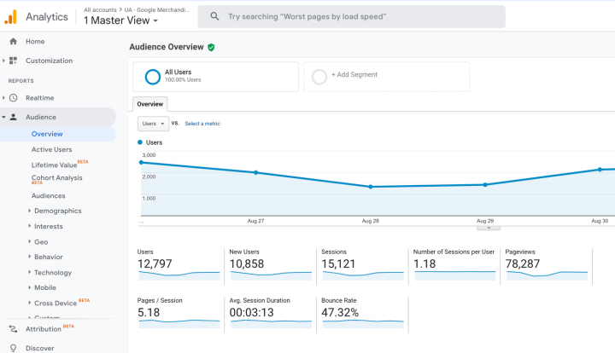

**Hình 2.1:** Biểu đồ phân tích và đánh giá hiệu quả trang web

* Hotjar:
* Chức năng: Heatmaps, recordings, surveys để theo dõi và phân tích hành vi người dùng chi tiết hơn.
* Cài đặt:

1. Tạo tài khoản Hotjar và lấy mã theo dõi.
2. Thêm mã theo dõi Hotjar vào trang web.

|  |
| --- |
| **Thêm mã theo dõi Hotjar vào trang web**  echo '<script>  (function(h,o,t,j,a,r){  h.hj=h.hj||function(){(h.hj.q=h.hj.q||[]).push(arguments)};  h._hjSettings={hjid:YOUR_HOTJAR_ID,hjsv:6};  a=o.getElementsByTagName('head')[0];  r=o.createElement('script');r.async=1;  r.src=t+h._hjSettings.hjid+j+h._hjSettings.hjsv;  a.appendChild(r);  })(window,document,'https://static.hotjar.com/c/hotjar-','.js?sv=');  </script>'; |

### **2.7.2. Đánh giá hiệu quả SEO và đề xuất cải thiện**

Để nâng cao thứ hạng tìm kiếm và hiệu quả SEO, cần phân tích và tối ưu hóa các yếu tố liên quan.

* Yoast SEO:
* Chức năng: Phân tích và cung cấp gợi ý tối ưu hóa SEO cho các bài viết và trang.
* Cài đặt:

1. Cài đặt và kích hoạt plugin Yoast SEO.
2. Cấu hình các thiết lập cơ bản và nâng cao trong Yoast SEO.

|  |
| --- |
| **Cài đặt và kích hoạt plugin Yoast SEO**  *wp plugin install wordpress-seo --activate* |

* Google Search Console:

Chức năng: Giám sát và duy trì sự hiện diện của trang web trên Google Search, xác định các vấn đề và tối ưu hóa SEO.

* Cài đặt:

1. Thêm trang web vào Google Search Console.
2. Xác minh quyền sở hữu trang web bằng cách sử dụng Site Kit hoặc thêm mã HTML vào trang web.

|  |
| --- |
| **Xác minh trang web với Google Search Console thông qua Site Kit plugin**  *wp plugin install google-site-kit --activate* |

### **2.7.3. Theo dõi và phân tích hành vi người dùng trên trang web**

Theo dõi hành vi người dùng giúp hiểu rõ hơn về cách họ tương tác với trang web, từ đó cải thiện trải nghiệm người dùng.

* Google Analytics:

Chức năng: Theo dõi các hành vi như trang phổ biến, thời gian trung bình trên trang, tỷ lệ thoát (bounce rate), và chuyển đổi.

|  |
| --- |
| **Mã theo dõi hành vi người dùng với Google Analytics**  echo "<script> ga('create', 'UA-XXXXX-Y', 'auto'); ga('send', 'pageview'); </script>"; |

* Hotjar:

Chức năng: Sử dụng heatmaps và recordings để theo dõi cách người dùng tương tác với các phần tử trên trang.

|  |
| --- |
| **Kích hoạt theo dõi hành vi người dùng với Hotjar**  *hj('trigger', 'page_view');* |

🡺 Những công cụ và phương pháp này giúp theo dõi và đánh giá hiệu quả trang web, từ đó đề xuất các cải thiện để nâng cao trải nghiệm người dùng và hiệu quả kinh doanh.

## **2.8. Nhúng Google Map vào trang web**

### **2.8.1. Giới thiệu về Google Map**

Google Map là một dịch vụ bản đồ trực tuyến phổ biến được cung cấp bởi Google. Nó cho phép người dùng xem bản đồ địa lý, tìm kiếm địa điểm, xem lộ trình và nhiều tính năng khác. Việc nhúng Google Map vào trang web bán hàng giúp khách hàng dễ dàng tìm thấy địa điểm cửa hàng, kho hàng hoặc các địa điểm liên quan khác.

### **2.8.2. Lợi ích của việc nhúng Google Map**

* Dễ dàng tìm kiếm địa điểm: Giúp khách hàng dễ dàng xác định vị trí cửa hàng và lộ trình di chuyển.
* Tăng tính tương tác: Tạo sự tương tác và trải nghiệm người dùng tốt hơn.
* Nâng cao uy tín: Tạo cảm giác chuyên nghiệp và uy tín cho website

### **2.8.3. Các bước nhúng Google Map vào trang web WordPress**

**Bước 1:** *Truy cập vào trang* [*https://www.google.com/maps/*](https://www.google.com/maps/)

**Bước 2:** *Nhập địa chỉ muốn nhúng MAP. Trong trường hợp này, tôi sẽ nhúng địa chỉ mà khách hàng yêu cầu: 280 Đ. Hồng Lạc, Phường 11, Tân Bình, Hồ Chí Minh, Việt Nam.*

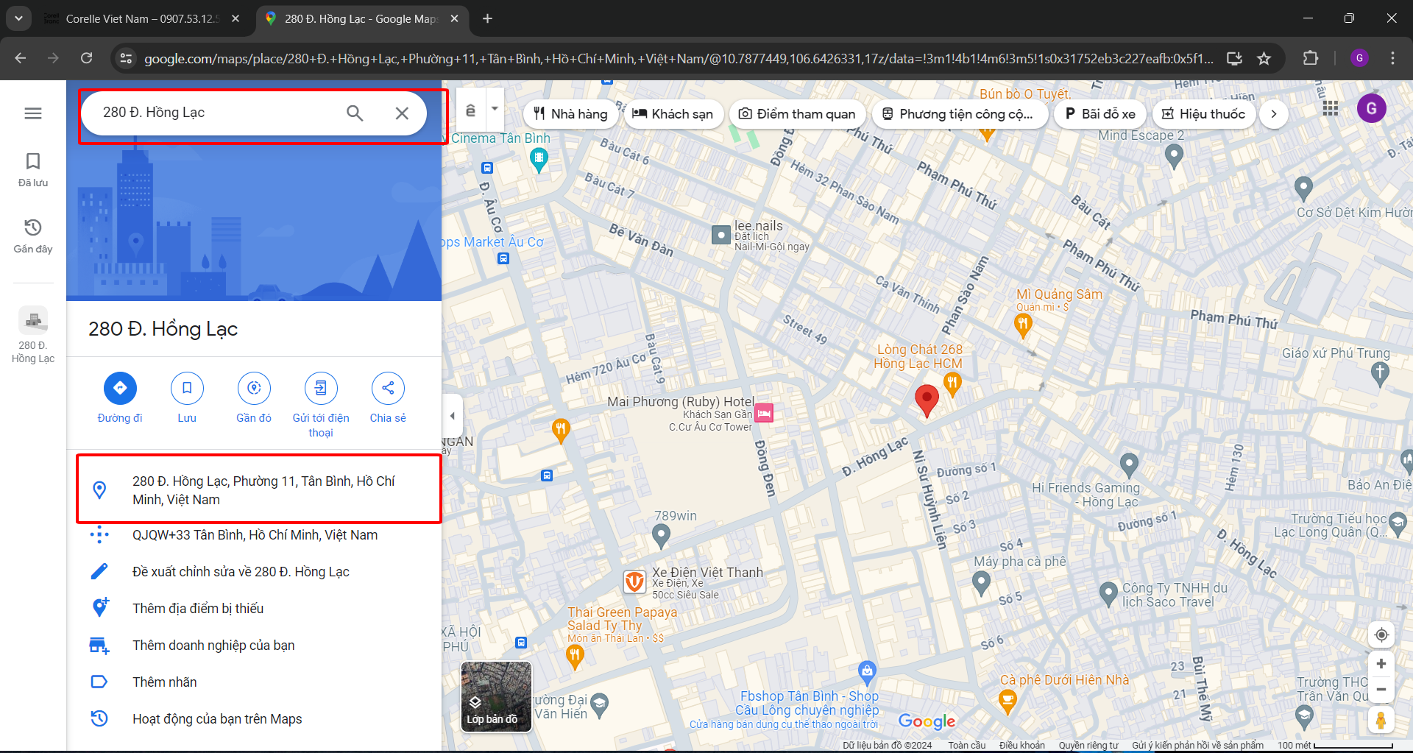

**Hình 2.2:** Cách nhúng map vào WP cho bước 1

Bước 2: Nhấn vào nút chia sẽ trên màn hình sẽ hiện ra giao diện giống hình ảnh bên dưới đây.

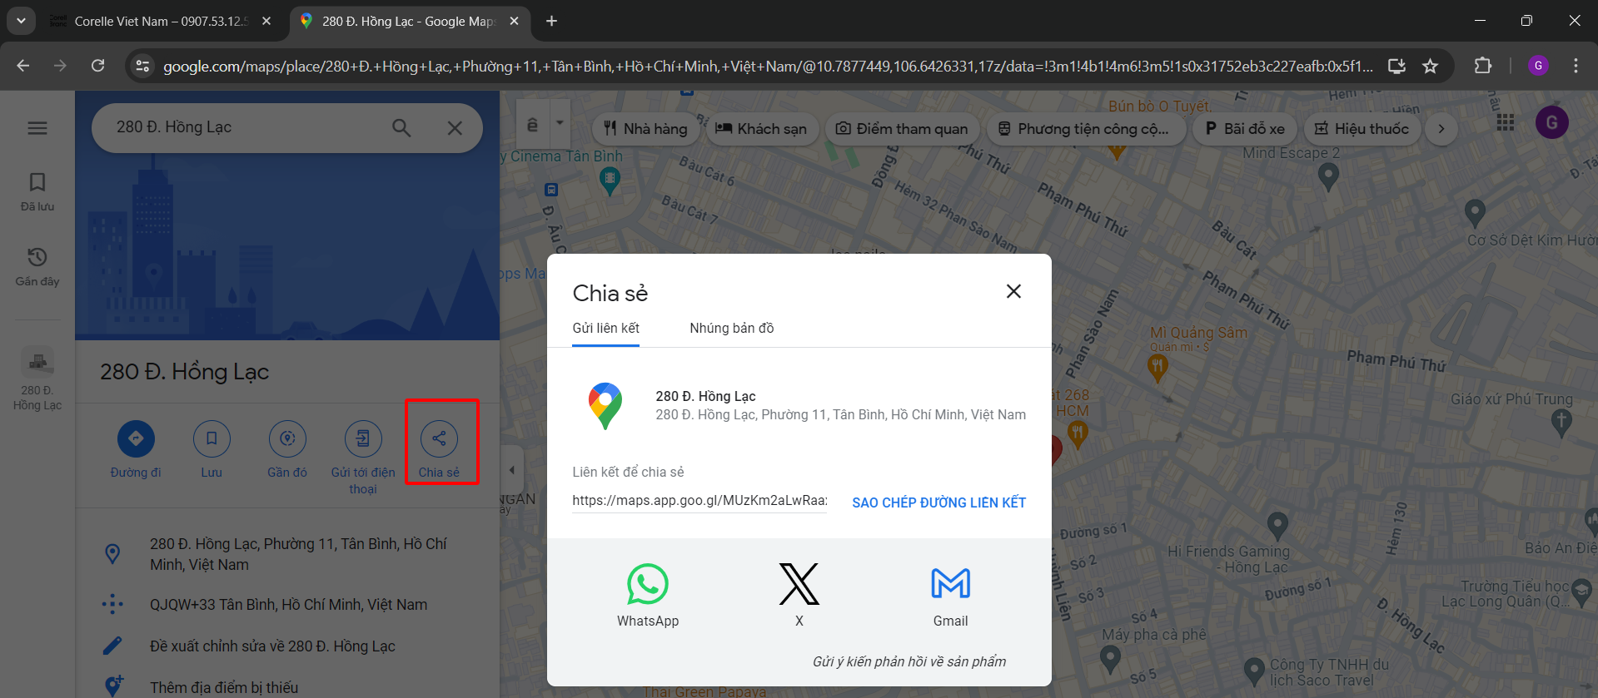

**Hình 2.3:** Cách nhúng map vào WP cho bước 2

Bước 3: Nhấn vào nút “Nhúng bản đồ”.

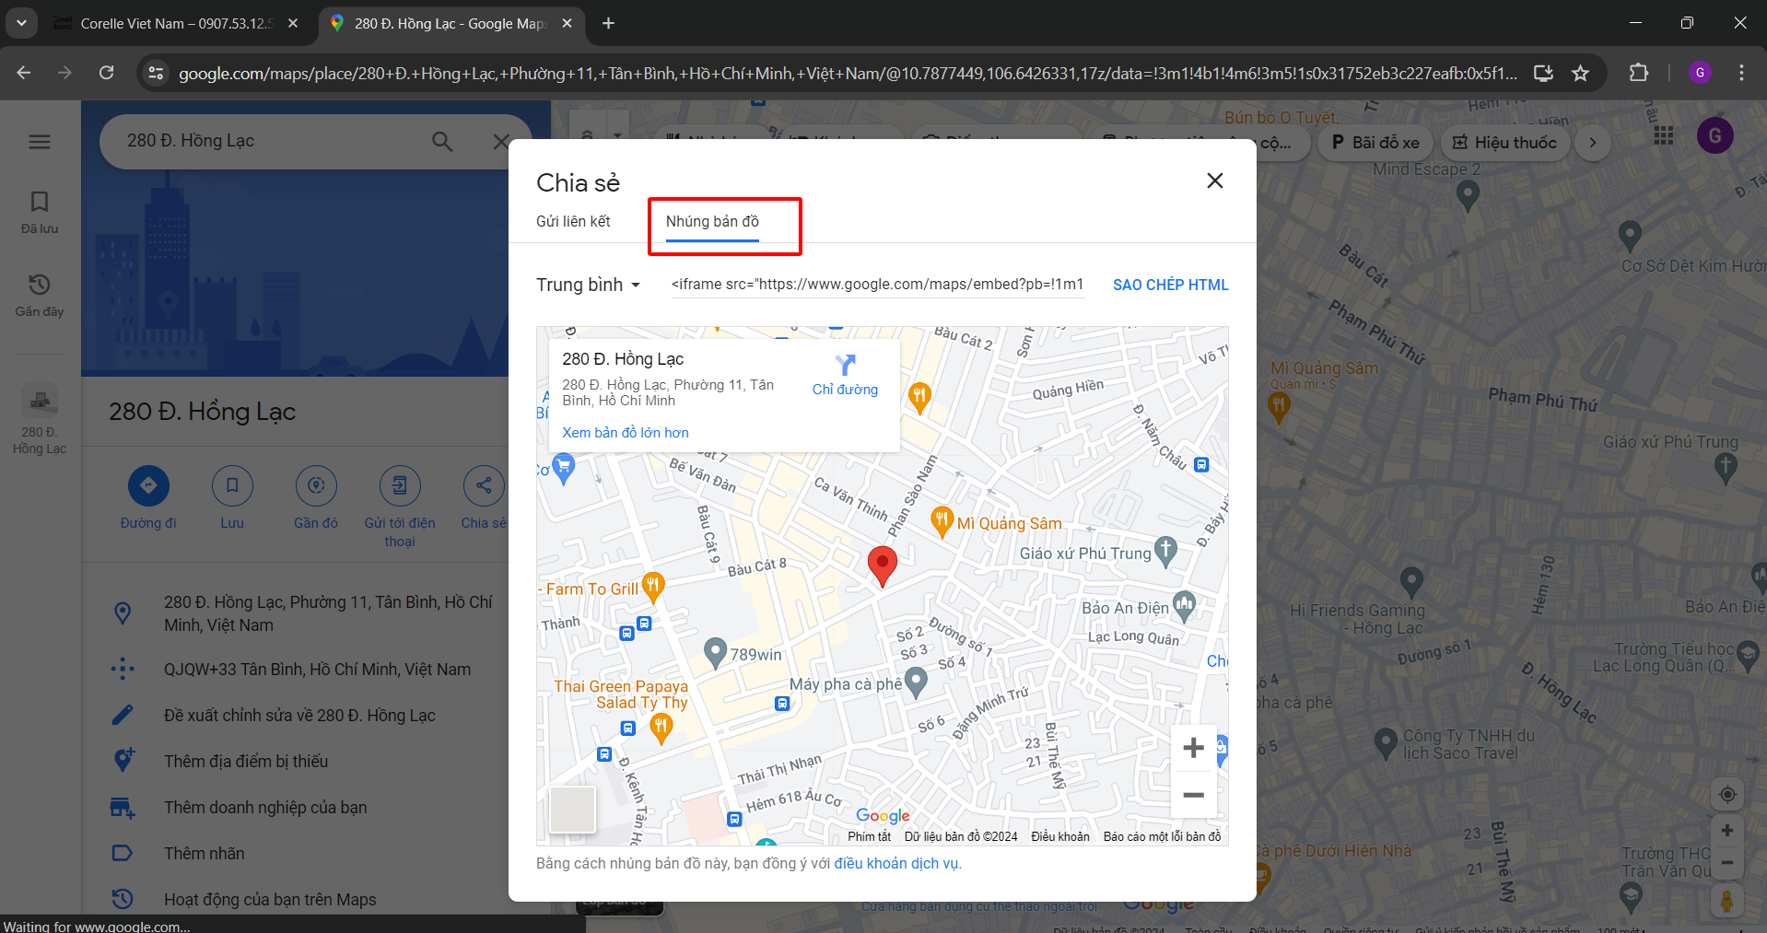 **Hình 2.4:** Cách nhúng map vào WP cho bước 3

Và đây là giao diện sau khi nhấn, tiếp theo chúng ta nhấn vào section trung bình, sẽ xuất hiện các section con, chúng ta chọn kích thước tùy chỉnh.

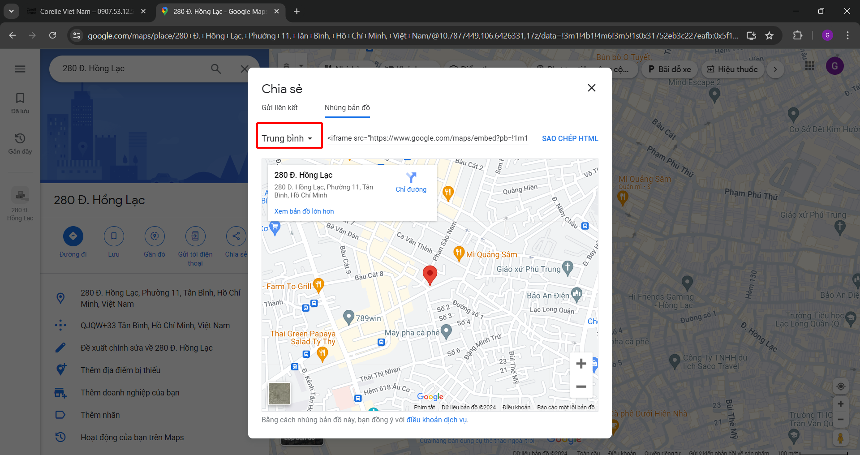

**Hình 2.5:** Cách nhúng map vào WP chọn kích thước

**Bước 4:** *Tiến hành thiết lập kích thước Map mà chúng ta muốn nhúng vào trang web, trong trường hợp này tôi chọn kích thước là 1920x400.*

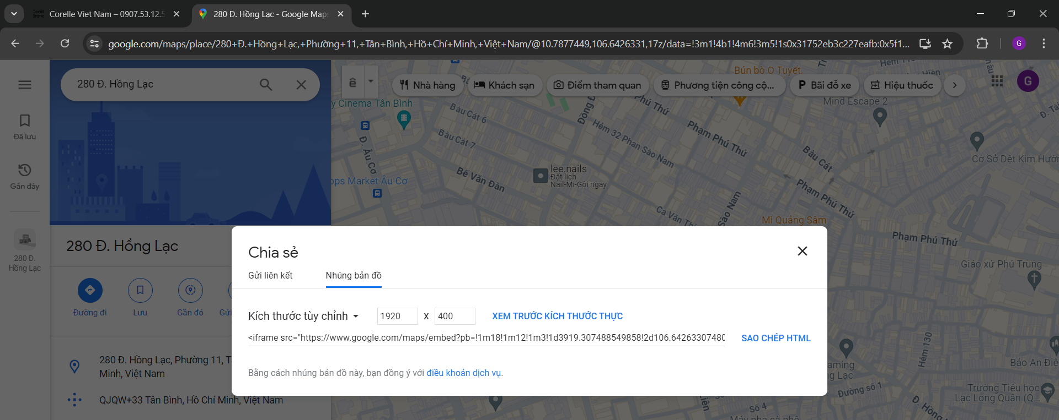

**Hình 2.6:** Cách nhúng map vào WP cho bước 4

**Bước 5:** *Chúng ta nhấn “Sao chép HTML”. Dưới đây là mã HTML sau khi sao chép.*

|  |
| --- |
| <iframe src="https://www.google.com/maps/embed?pb=!1m18!1m12!1m3!1d3919.307488549858!2d106.64263307480503!3d10.787744889361699!2m3!1f0!2f0!3f0!3m2!1i1024!2i768!4f13.1!3m3!1m2!1s0x31752eb3c227eafb%3A0x5f1df5bf18b18d5b!2zMjgwIMSQLiBI4buTbmcgTOG6oWMsIFBoxrDhu51uZyAxMSwgVMOibiBCw6xuaCwgSOG7kyBDaMOtIE1pbmgsIFZp4buHdCBOYW0!5e0!3m2!1svi!2s!4v1721401824250!5m2!1svi!2s" width="1920" height="400" style="border:0;" allowfullscreen="" loading="lazy" referrerpolicy="no-referrer-when-downgrade"></iframe> |

**Bước 6:** *Quay lại trang web của chúng ta cần nhúng Map. Và nhấn Enable Visual Builder.*

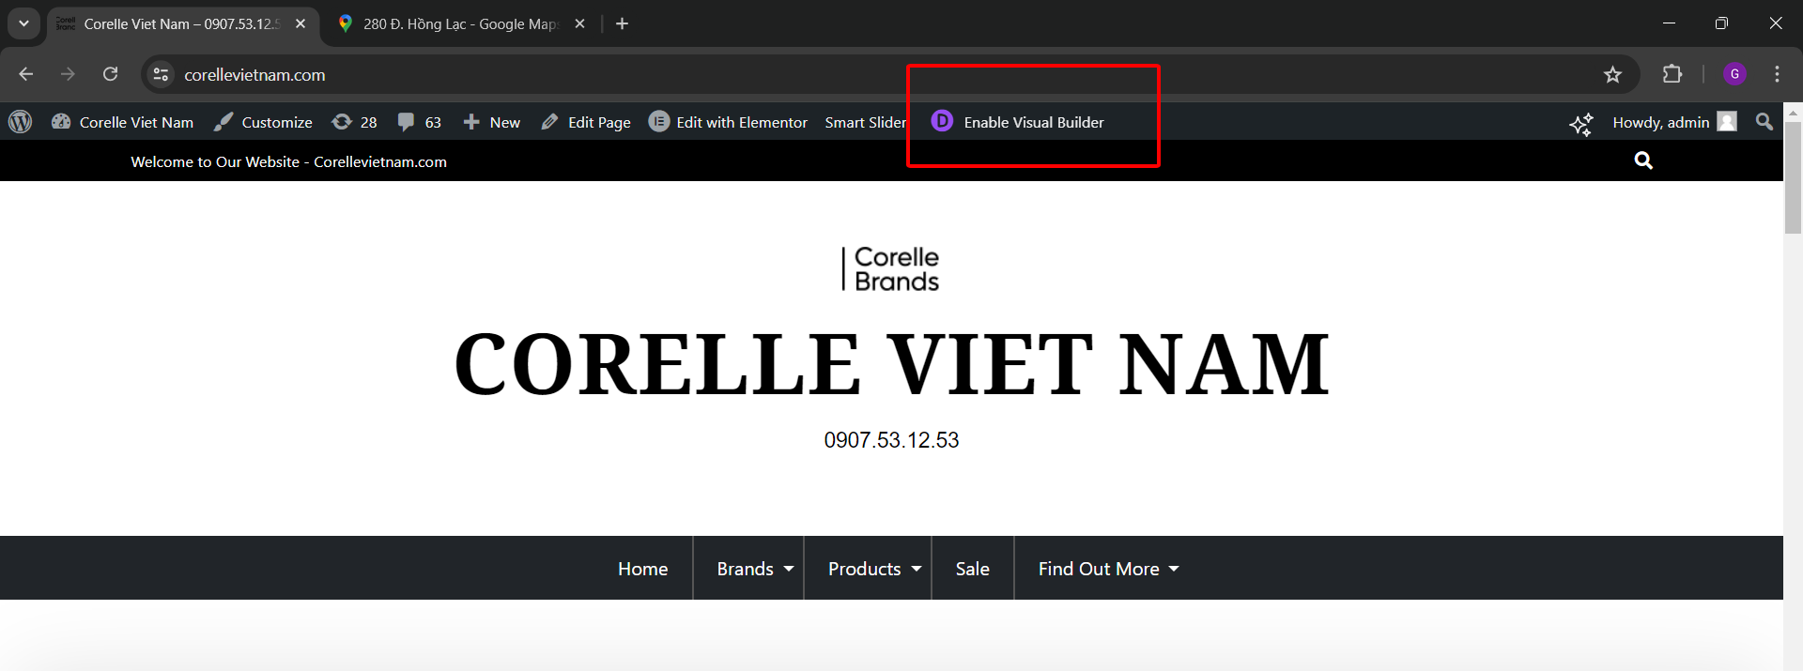

**Hình 2.7:** Giao diện trang web cần nhúng Google Map vào

Sau khi công cụ mở ra chúng ta chọn element code, trong công cụ Divi

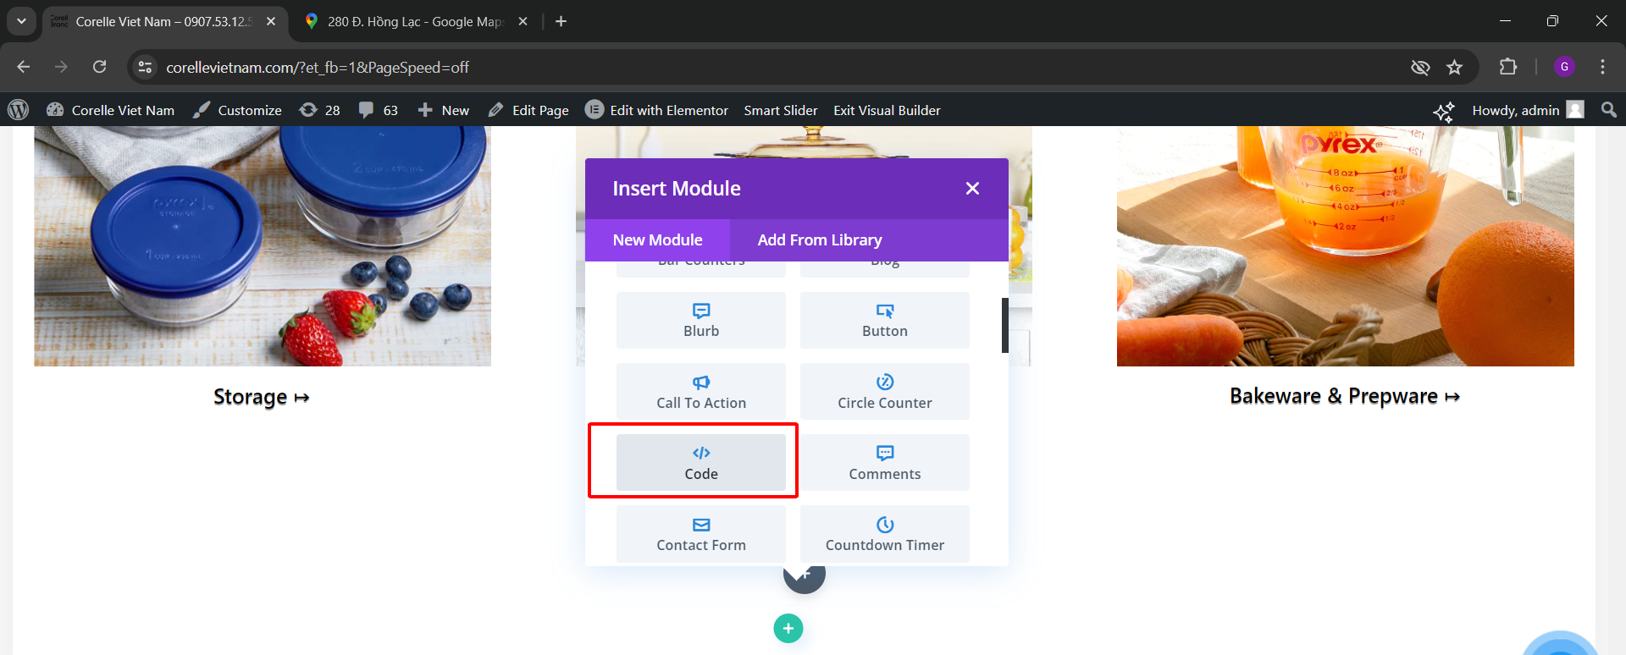

**Hình 2.8:** Hộp công cụ Divi

Sau đó tiến hành dán mã HTML mà lúc nảy chúng ta đã sao chép.

**Bước 7:** *Kết quả sau khi thực hiện*

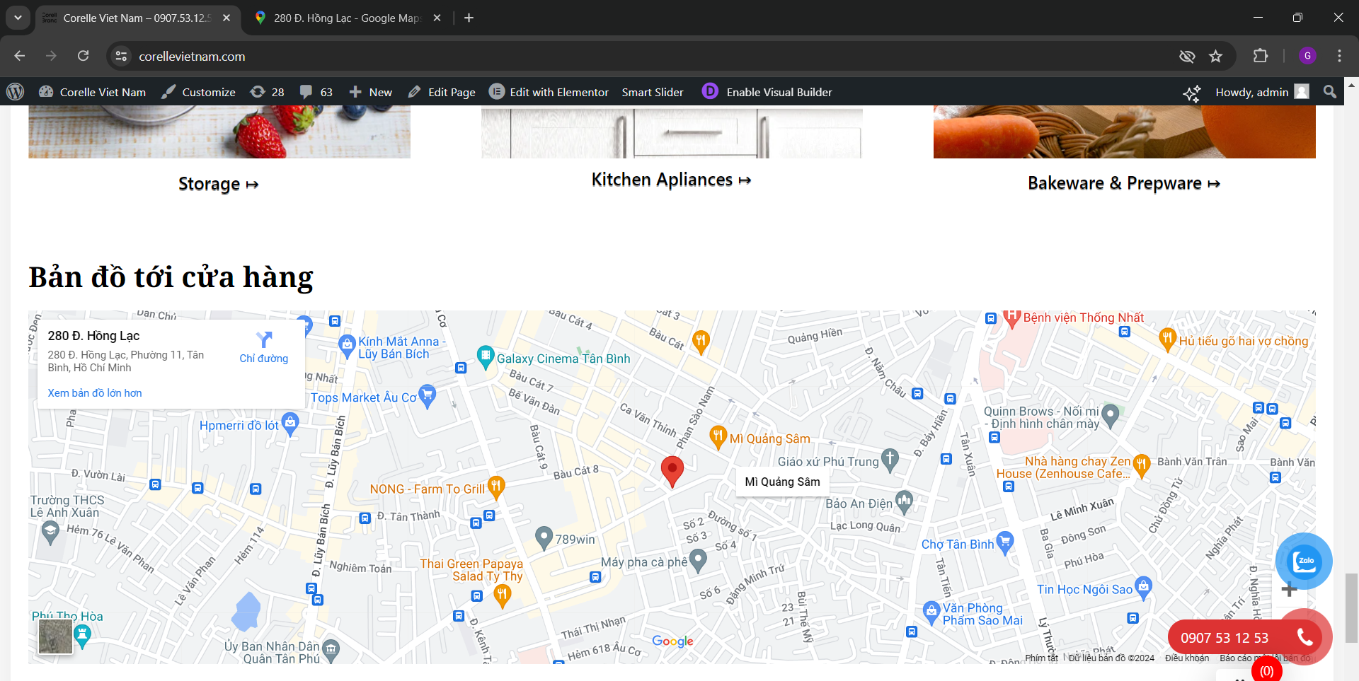

**Hình 2.9:** Kết quả sau khi nhúng Google Map

# **CHƯƠNG 3: MÔ HÌNH THỰC NGHIỆM**

## **3.1. Giới thiệu về dự án**

Dự án xây dựng trang web bán đồ gia dụng được thực hiện nhằm tạo ra một nền tảng thương mại điện tử cho khách hàng, giúp họ quản lý sản phẩm, bán hàng trực tuyến, và tương tác với người tiêu dùng một cách hiệu quả. Trang web được phát triển trên nền tảng WordPress với sự tích hợp của các plugin cần thiết như WooCommerce, Yoast SEO, và nhiều công cụ hỗ trợ khác.

## **3.2. Khảo sát nhu cầu khách hàng**

|  |  |  |  |
| --- | --- | --- | --- |
| **BẢNG THÔNG TIN KHÁCH HÀNG** | | | |
| **Họ và Tên** | **Số điện thoại** | **Địa chỉ** | **Tên website** |
| Trần Thành Hoài | 0907 53 12 53 | Số 280 Hồng Lạc, quận Tân Bình, Thành phố Hồ Chí Minh | Corellevietnam.com |

* **Yêu cầu của khách hàng:**

Chúng tôi cần phát triển một trang web thương mại điện tử chuyên bán các sản phẩm đồ gia dụng. Trang web cần phải thân thiện với người dùng, dễ dàng quản lý, và hỗ trợ các tính năng hiện đại để tối ưu hóa trải nghiệm mua sắm trực tuyến.

* Yêu Cầu Chung
* Nền tảng: Sử dụng WordPress.
* Thời gian hoàn thành: 4 tuần.
* Ngân sách: Cần được xác định sau khi nhận được đề xuất chi tiết.
* Yêu Cầu Chi Tiết
* Giao Diện Người Dùng (UI/UX) .

Giao diện thân thiện: Thiết kế giao diện đơn giản, dễ sử dụng, thân thiện với người dùng.

Responsive Design: Hỗ trợ hiển thị tốt trên mọi thiết bị (máy tính, máy tính bảng, điện thoại di động).

Theme: Sử dụng theme Flatsome hoặc một theme phù hợp khác có thiết kế hiện đại, hỗ trợ WooCommerce.

* Tính Năng Cơ Bản

Quản lý sản phẩm: Cho phép thêm, sửa, xóa, và quản lý sản phẩm dễ dàng. Các sản phẩm cần được phân loại theo danh mục và thương hiệu.

Giỏ hàng: Cho phép người dùng thêm sản phẩm vào giỏ hàng, xem và chỉnh sửa giỏ hàng trước khi thanh toán.

Thanh toán: Hỗ trợ các phương thức thanh toán phổ biến như chuyển khoản ngân hàng, thẻ tín dụng, PayPal, và các cổng thanh toán nội địa (Momo, ZaloPay, v.v.).

Tìm kiếm: Tích hợp chức năng tìm kiếm nâng cao giúp người dùng dễ dàng tìm thấy sản phẩm mong muốn.

* Tính Năng Bổ Sung

Đăng ký và đăng nhập: Cho phép người dùng tạo tài khoản, đăng nhập và quản lý thông tin cá nhân.

Quản lý đơn hàng: Khách hàng có thể xem và theo dõi trạng thái đơn hàng của mình.

Đánh giá và bình luận: Cho phép khách hàng đánh giá và bình luận về sản phẩm.

Khuyến mãi: Hỗ trợ tạo mã giảm giá, chương trình khuyến mãi.

* Tối Ưu Hóa SEO

SEO cơ bản: Cấu hình các plugin hỗ trợ SEO (như Yoast SEO) để tối ưu hóa công cụ tìm kiếm.

Tối ưu tốc độ tải trang: Sử dụng các công cụ và plugin tối ưu hóa tốc độ tải trang (như WP Super Cache, Autoptimize).

* Bảo Mật và Sao Lưu

Bảo mật: Cài đặt các biện pháp bảo mật cơ bản, như SSL, bảo vệ chống tấn công DDoS, và xác thực hai yếu tố (2FA).

Sao lưu: Cấu hình sao lưu dữ liệu định kỳ để đảm bảo dữ liệu không bị mất mát.

* Quản Lý Nội Dung

Bài viết: Tạo và quản lý các bài viết blog về các mẹo vặt gia đình, hướng dẫn sử dụng sản phẩm.

Trang tĩnh: Tạo các trang tĩnh như Giới thiệu, Liên hệ, Chính sách bảo hành, Chính sách đổi trả.

* Hỗ Trợ Khách Hàng

Chat trực tuyến: Tích hợp chức năng chat trực tuyến (Live Chat) để hỗ trợ khách hàng kịp thời.

Form liên hệ: Tạo form liên hệ để khách hàng có thể gửi thắc mắc, yêu cầu hỗ trợ.

* Yêu Cầu Quản Trị

Dễ dàng quản lý: Hệ thống quản trị dễ sử dụng, cho phép quản trị viên không có nhiều kiến thức kỹ thuật vẫn có thể vận hành trang web.

Đào tạo: Cung cấp tài liệu và hướng dẫn sử dụng chi tiết cho đội ngũ quản trị viên sau khi hoàn thành dự án.

* Hỗ Trợ Sau Triển Khai

Bảo hành: Hỗ trợ kỹ thuật miễn phí trong 3 tháng sau khi bàn giao.

Nâng cấp: Hỗ trợ nâng cấp và tối ưu hóa trang web khi cần thiết (có thể có phí).

## **3.3. Công cụ**

Trong quá trình xây dựng trang web bán đồ gia dụng bằng WordPress, chúng tôi đã sử dụng các công cụ và phần mềm sau:

* WordPress: Hệ thống quản lý nội dung (CMS) mã nguồn mở phổ biến nhất hiện nay.
* Theme Beshop: Một trong những theme WordPress hàng đầu cho các trang web thương mại điện tử.
* Divi: Trình xây dựng trang kéo thả giúp tùy chỉnh giao diện dễ dàng.
* WooCommerce: Plugin thương mại điện tử chính cho WordPress, hỗ trợ quản lý sản phẩm, giỏ hàng, thanh toán trực tuyến.
* Yoast SEO: Plugin tối ưu hóa công cụ tìm kiếm, giúp cải thiện thứ hạng trang web trên các công cụ tìm kiếm.
* UpdraftPlus: Plugin sao lưu và khôi phục dữ liệu.
* WP Super Cache: Plugin tối ưu hóa tốc độ tải trang.
* Google PageSpeed Insights: Công cụ kiểm tra và tối ưu hóa hiệu suất trang web.
* SSL Certificate: Đảm bảo kết nối an toàn giữa máy chủ và trình duyệt của người dùng.

## **3.4. Mục tiêu đạt được**

Dự án này nhằm đạt được các mục tiêu sau:

* Tạo ra một trang web bán đồ gia dụng hoàn chỉnh: Bao gồm các chức năng quản lý sản phẩm, giỏ hàng, thanh toán trực tuyến, tìm kiếm sản phẩm.
* Thiết kế giao diện thân thiện và dễ sử dụng: Tạo trải nghiệm người dùng tốt, dễ dàng tìm kiếm và mua sản phẩm.
* Tối ưu hóa SEO: Đảm bảo trang web có thể đạt thứ hạng cao trên các công cụ tìm kiếm.
* Đảm bảo bảo mật và hiệu suất: Tốc độ tải trang nhanh, bảo vệ dữ liệu người dùng và thông tin thanh toán.
* Cung cấp tài liệu và hướng dẫn chi tiết: Hỗ trợ khách hàng trong việc quản lý và cập nhật nội dung trang web.

## **3.5. Các bước thực hiện**

* **Bước 1:** *Khảo Sát Nhu Cầu Khách Hàng*

Yêu cầu khách hàng đã có ở trên mục 3.2.

* **Bước 2:** *Thiết Kế Giao Diện*

*Lựa chọn theme:* Chọn theme Beshop phù hợp với ngành hàng gia dụng và yêu cầu của khách hàng từ website mẫu.

*Tùy chỉnh giao diện:* Sử dụng Divi để tùy chỉnh giao diện theo yêu cầu của khách hàng.

*Thiết kế logo và hình ảnh:* Thiết kế hoặc chỉnh sửa logo và hình ảnh sản phẩm bằng Canva, AI, Photoshop.

* **Bước 3:** *Cài Đặt Và Tích Hợp Plugin*
* Cài theme Beshop cho website bán đồ gia dụng

Từ trang quản trị website WordPress (Dashboard), tại **Appearance** -> **Theme.** 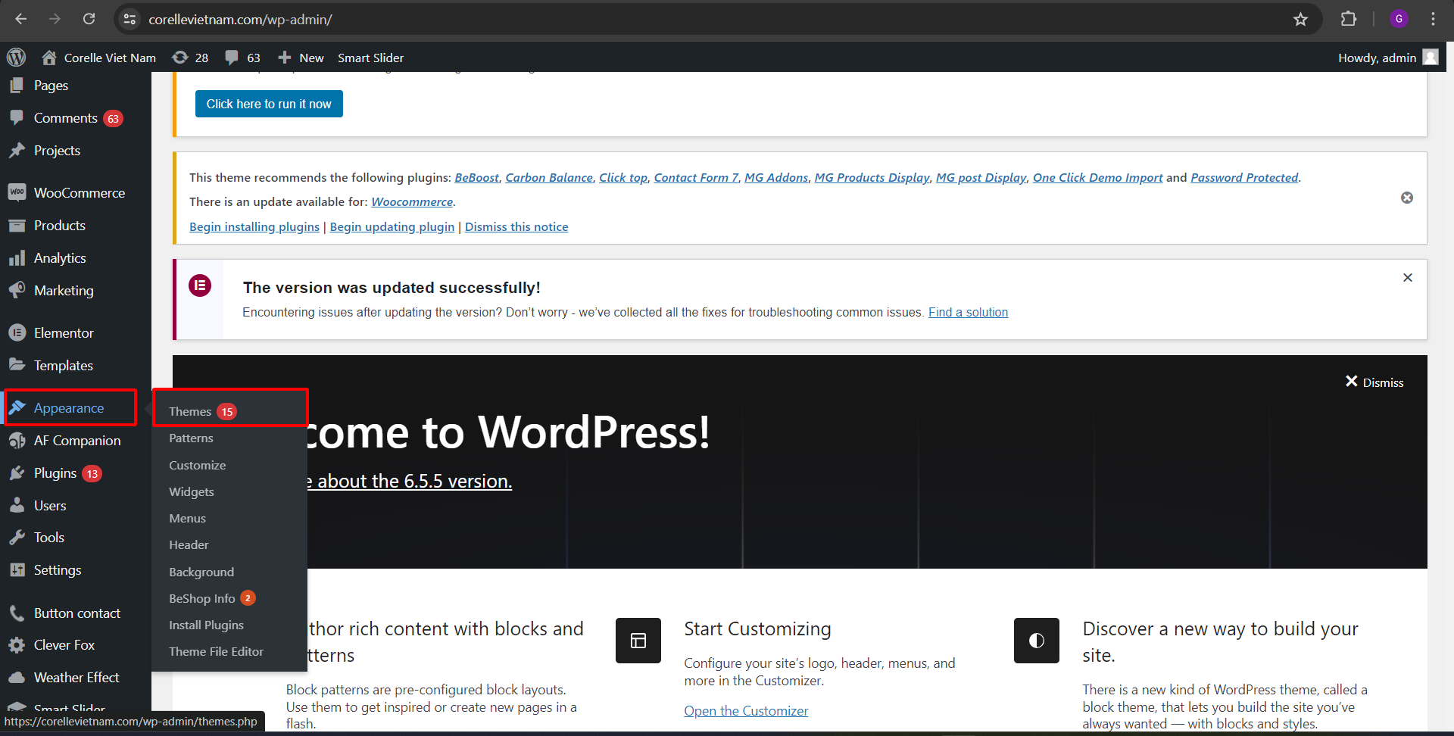

**Hình 3.1:** Giao diện trang quản trị để tiến hành thêm theme

Sau đó chọn Add New Theme.

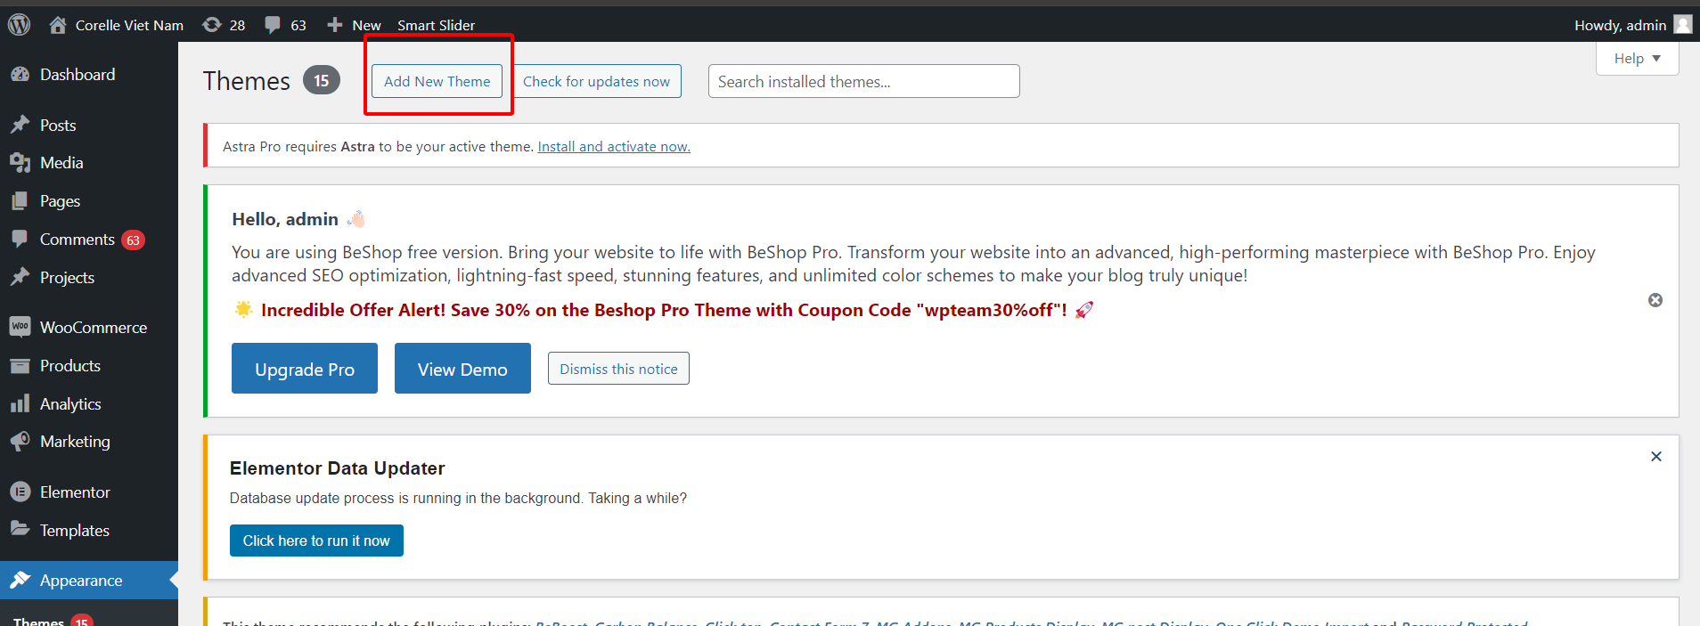

**Hình 3.2:** Nhấn vào nút “Add New Theme”

Sau đó nhập Beshop vào thanh tìm kiếm và nhấn active, trong trường hợp này thì tôi đã active rồi.

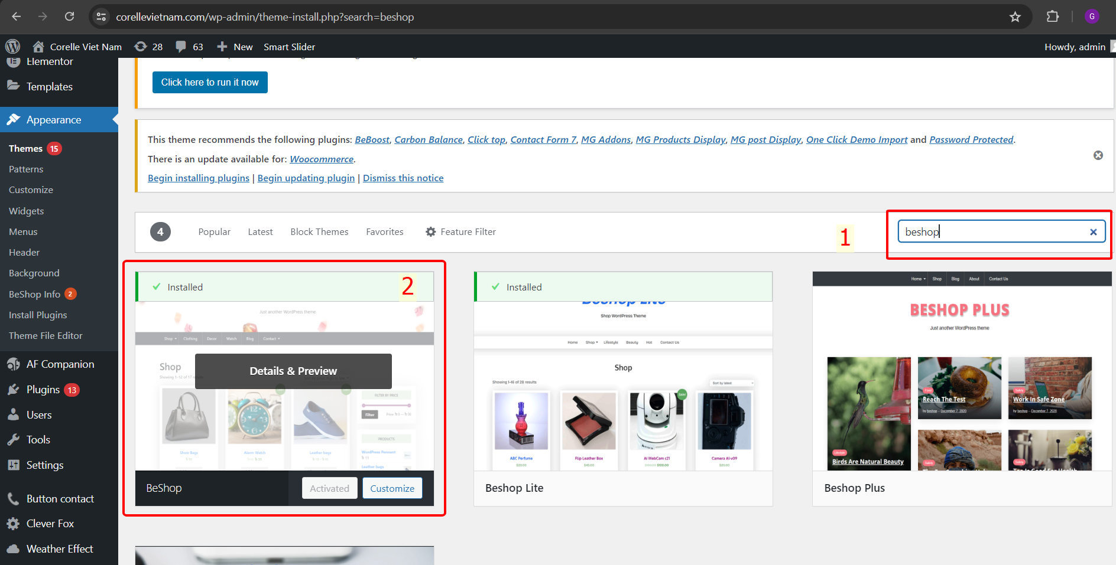

**Hình 3.3:** Tìm kiếm theme Beshop

* Cài đặt WooCommerce: Plugin chính để tạo và quản lý cửa hàng trực tuyến.

Từ trang quản trị website WordPress (Dashboard), tại **Plugins** -> **Add new.** 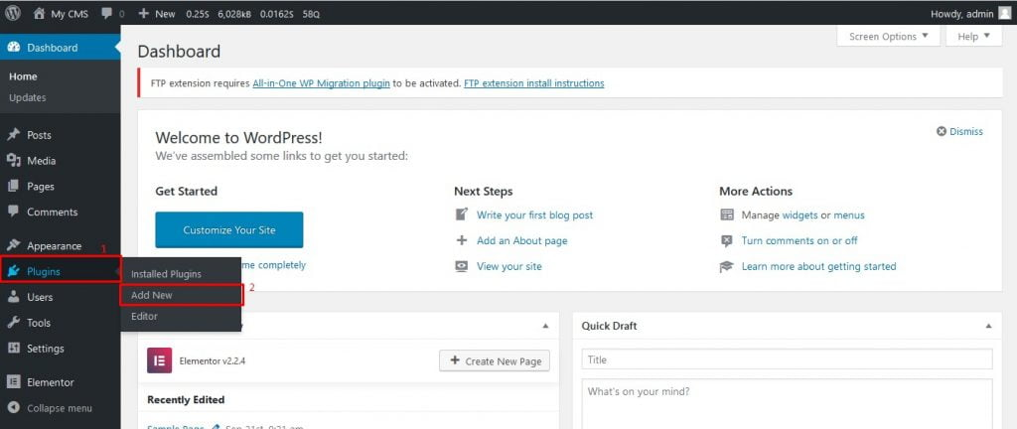

**Hình 3.4:** Giao diện trang quản trị để tiến hành thêm pluggin

Tìm kiếm Plugin WooCommerce → Install now → Activate.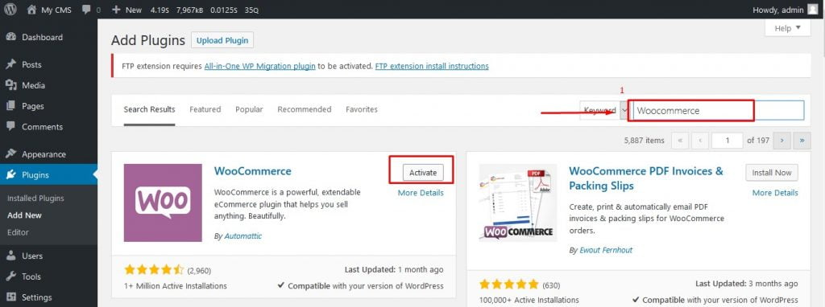

**Hình 3.5:** Tìm kiếm pluggin Woocommerce

* Cài đặt WP Super Cache: Plugin giúp tối ưu hóa tốc độ tải trang

Để tránh một vài lỗi trong quá trình cài đặt WP Super Cache, hãy thực hiện các bước chuẩn bị sau:

Truy cập file ***wp-config.php***. Trong trình quản lý File Manager tìm đoạn code **<?php** (sử dụng tổ hợp phím Ctrl + F). Thêm đoạn code sau vào đoạn đầu file: **define( ‘WP_CACHE’, true );**

Đến trình quản lý trang web (**domain/wp-admin**). Chọn bật tính năng Permalink để dùng WP Super Cache.

Kích hoạt WP Super Cache

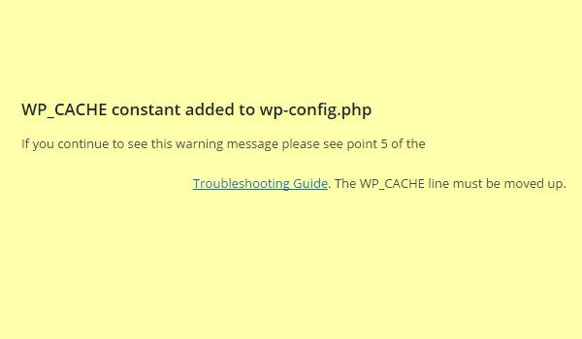

**Hình 3.6:** Báo lỗi chưa thêm code vào file wp-config.php

Lỗi có thể xảy ra nếu bạn chưa thêm code vào file wp-config.php

Tiếp tục cài đặt plugin WP Super Cache:

* Tại **Plugin**> **Add new** nhập tên plugin là WP Super Cache.
* Kết thúc quá trình tải về chọn **Active** để kích hoạt plugin.
* Nếu gặp lỗi như ảnh trên có nghĩa là bạn chưa thêm đoạn code define( ‘WP_CACHE’, true ) vào file ***wp-config.php***.

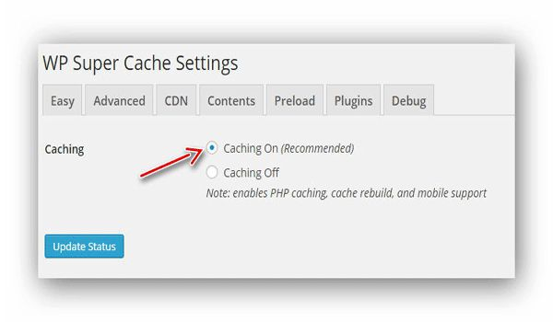

**Hình 3.7:** Khởi động WP Super Cache tại tab Easy

Trường hợp file ***wp-config.php*** của bạn đang CHMOD là 644 thì tức là nó có quyền ghi vào tự động, vì thế bạn chỉ cần ấn nút Update Status cập nhật tự động. Vào mục **Setting**> **WP Super Cache** tại tab Easy chọn Caching On và nhấn **Update Status**.

* Cài đặt Button contact VR

Đây là pluggin tạo các nút liên hệ chỉ trong một, bao gồm nút gọi ngay, nút chat Zalo, nút chat messenger, nút viber, nút fanpage. Được nhiều người dùng Wordpress sử dụng trong những năm qua nhờ vào giao diện đẹp mắt, cấu hình đơn giản hiệu quả.

* Cách cài đặt:

Từ trang quản trị website WordPress (Dashboard), tại **Plugins** -> **Add new.**



**Hình 3.8:** Giao diện trang quản trị để tiến hành thêm pluggin

* Tìm kiếm Plugin Button contact VR → Install now → Activate (Trong trường hợp này thì tôi đã active rồi).

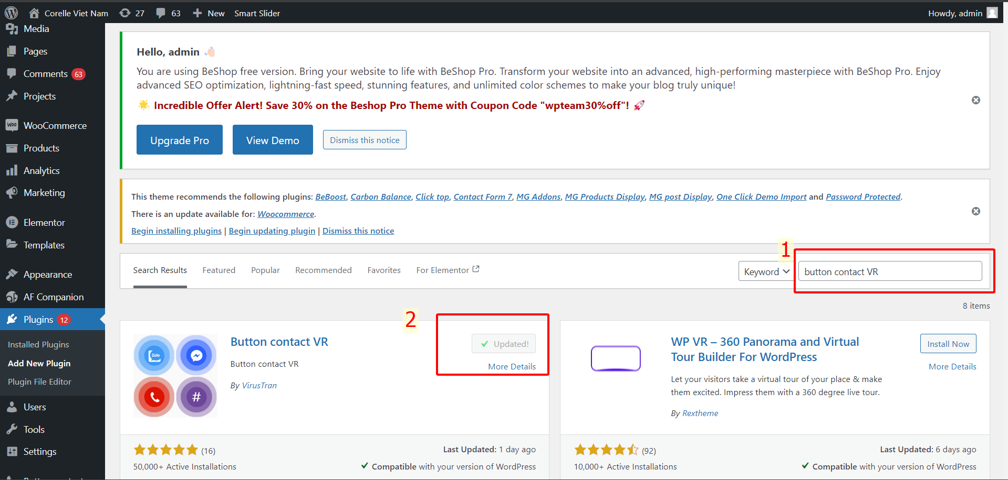

**Hình 3.9:** Tìm kiếm Button contact VR

* **Bước 4:** *Tạo và quản lý nội dung*

*Tạo trang sản phẩm:* Nhập thông tin chi tiết về sản phẩm gia dụng, bao gồm mô tả, giá cả, và hình ảnh sản phẩm.

*Quản lý bài viết:* Viết và đăng các bài viết liên quan đến sản phẩm hoặc tin tức về đồ gia dụng.

*Sắp xếp danh mục:* Tạo và quản lý các danh mục sản phẩm.

* **Bước 5:** *Kiểm thử và tối ưu hóa*

*Kiểm thử chức năng:* Kiểm tra tất cả các tính năng như giỏ hàng, thanh toán, tìm kiếm sản phẩm, và đăng ký nhận tin.

*Kiểm thử hiệu suất:* Đo lường tốc độ tải trang và tối ưu hóa nếu cần, sử dụng Google PageSpeed Insights.

*Kiểm thử bảo mật:* Kiểm tra các biện pháp bảo mật đã triển khai, như sử dụng SSL, bảo vệ chống tấn công DDoS, và xác thực hai yếu tố (2FA).

* **Bước 6:** *Thay đổi màu chủ đạo, các yêu cầu khác liên quan đến giao diện theo yêu cầu của khách hàng.*

Chỉnh lại 1 số màu sắc thay đổi màu chủ đạo (Nếu có).

Cách thay đổi bằng cách tùy biến CSS do WP hỗ trợ nhanh chóng mà không cần phải mở source code:

Đầu tiên, tại giao diện chính của website, ta nhấn vào ***Customize.***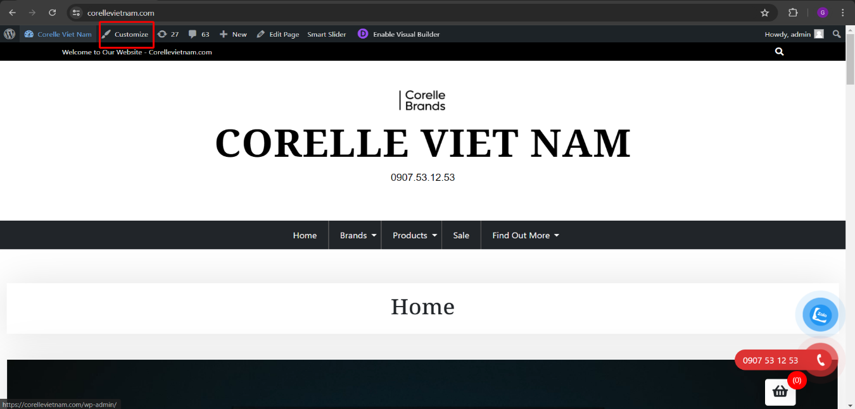

**Hình 3.10:** Nhấn vào Customize trên giao diện trang web

Sau đó chúng ta nhấn vào Additional CSS trên thanh taskbar.

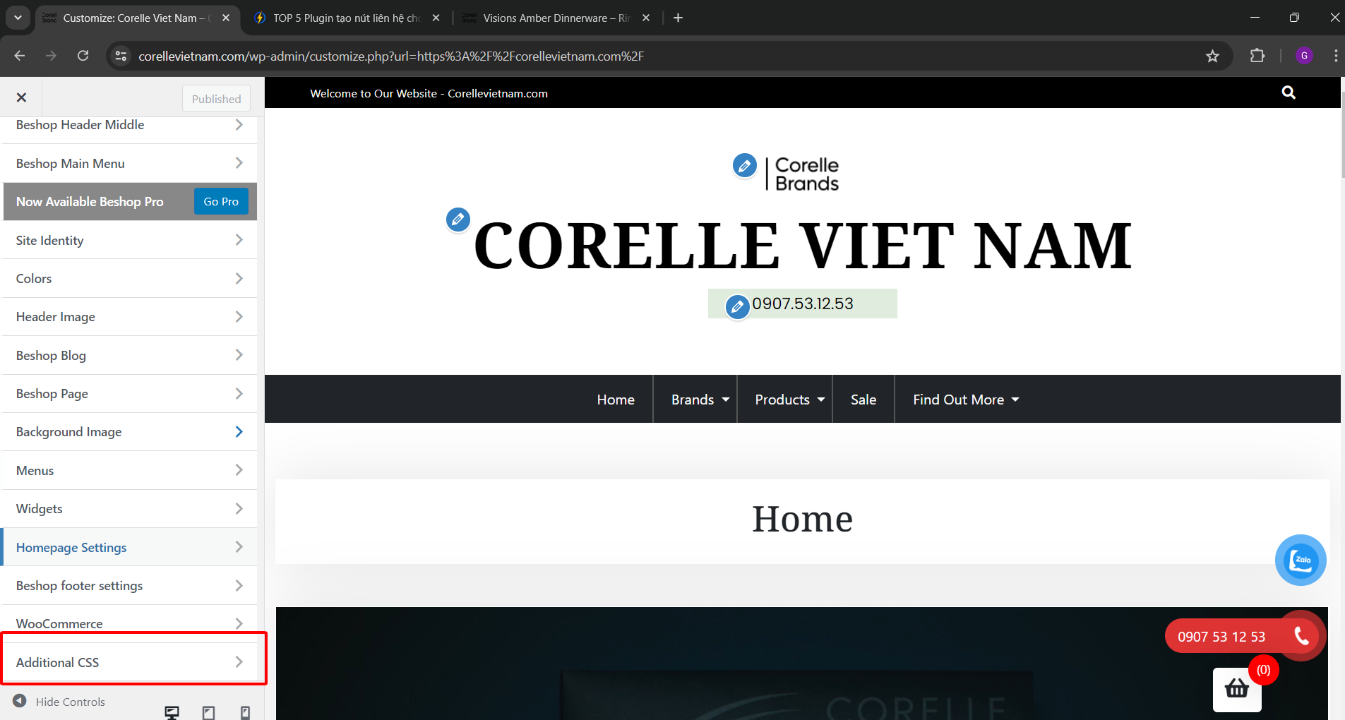

**Hình 3.11:** Nhấn chọn chức năng Additional CSS trên thanh taskbar

Và cuối cùng thì chúng ta tiến hành thêm code thay đổi màu sắc hoặc một số thuộc tính CSS đơn giản thỏa mãn đáp ứng được với yêu cầu của khách hàng.

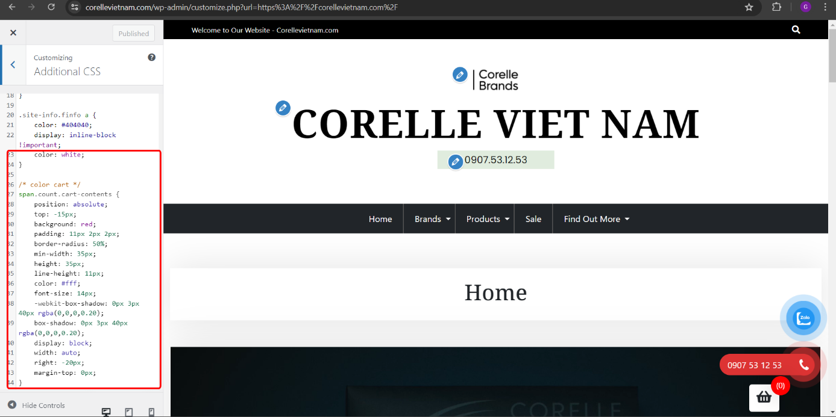**Hình 3.12:** Tiến hành thêm Code vào

* **Bước 7:** *Bàn giao cho khách hàng*

Khách hàng kí xác nhận, và hài lòng về trang web mà tôi đã làm.

**3.6. Đánh giá và bàn giao dự án**

*Giai đoạn cuối cùng bao gồm:*

*Đánh giá hiệu quả:* Đánh giá toàn diện về hiệu quả của trang web, bao gồm giao diện người dùng, tính năng, hiệu suất, và bảo mật.

*Bàn giao dự án:* Bàn giao trang web cho khách hàng, cung cấp tài liệu và hướng dẫn chi tiết về cách quản lý và cập nhật nội dung trang web.

*Hỗ trợ sau bàn giao:* Đảm bảo hỗ trợ kỹ thuật trong giai đoạn đầu sau khi bàn giao để khách hàng có thể vận hành trang web một cách suôn sẻ.

**3.7. Kết quả đạt được**

*Hoàn thành trang web bán đồ gia dụng:* Trang web đã sẵn sàng hoạt động với đầy đủ các chức năng quản lý sản phẩm, giỏ hàng, thanh toán trực tuyến, tìm kiếm sản phẩm.

*Giao diện thân thiện và dễ sử dụng:* Giao diện trang web được thiết kế hấp dẫn, dễ dàng tìm kiếm và mua sản phẩm.

*Tối ưu hóa SEO:* Trang web đã được tối ưu hóa để đạt thứ hạng cao trên các công cụ tìm kiếm.

*Hiệu suất và bảo mật được đảm bảo:* Tốc độ tải trang nhanh, bảo vệ dữ liệu người dùng và thông tin thanh toán.

*Khách hàng hài lòng:* Khách hàng đã nhận được tài liệu và hướng dẫn chi tiết về cách quản lý và cập nhật nội dung trang web, đảm bảo khả năng tự quản lý trang web sau khi bàn giao.

**WEBSITE HOÀN THIỆN CHO KHÁCH HÀNG:**

<https://corellevietnam.com/>

# **CHƯƠNG 4: KẾT LUẬN**

## **4.1. Đánh giá kết quả được được và những khó khăn gặp phải**

* **Kết quả đạt được**
* Trang web bán hàng đồ gia dụng đã được thiết kế và triển khai thành công, đáp ứng đầy đủ các yêu cầu của khách hàng.
* Các tính năng chính như quản lý sản phẩm, giỏ hàng, thanh toán, và quản lý đơn hàng hoạt động ổn định.
* Giao diện người dùng thân thiện, hỗ trợ tốt trên các thiết bị di động.
* Tốc độ tải trang được tối ưu hóa, đảm bảo trải nghiệm người dùng tốt.
* Các biện pháp bảo mật và sao lưu dữ liệu được thực hiện đầy đủ.
* **Khó khăn gặp phải**
* Quá trình tích hợp và cấu hình một số plugin gặp khó khăn do xung đột giữa các plugin.
* Thiết kế giao diện đáp ứng (responsive design) yêu cầu nhiều điều chỉnh để hiển thị tốt trên mọi thiết bị.
* Thời gian và nguồn lực có hạn dẫn đến áp lực trong việc hoàn thành dự án đúng hạn.

## **4.2. Đề xuất các cải tiến và hướng phát triển tiếp theo cho trang web**

* **Cải tiến**
* Nâng cấp và tối ưu hóa giao diện người dùng dựa trên phản hồi của khách hàng.
* Cải thiện tính năng tìm kiếm sản phẩm để nâng cao trải nghiệm người dùng.
* Tích hợp thêm các phương thức thanh toán mới để đáp ứng nhu cầu đa dạng của khách hàng.
* Tối ưu hóa SEO để tăng cường khả năng hiển thị trên các công cụ tìm kiếm.
* **Hướng phát triển tiếp theo**
* Phát triển ứng dụng di động để hỗ trợ khách hàng mua sắm tiện lợi hơn.
* Tích hợp chức năng chatbot tự động để hỗ trợ khách hàng 24/7.
* Mở rộng và cập nhật thêm nhiều sản phẩm mới, đa dạng hóa danh mục sản phẩm.
* Xây dựng chiến lược marketing và quảng cáo trực tuyến để tăng cường lượng truy cập và doanh số bán hàng.

## **4.3. Kết luận và những bài học kinh nghiệm rút ra từ dự án**

* **Kết luận**

Dự án xây dựng trang web bán hàng đồ gia dụng bằng WordPress đã hoàn thành thành công với kết quả tích cực. Trang web đã đáp ứng được các yêu cầu của khách hàng và mang lại trải nghiệm mua sắm trực tuyến tốt cho người dùng.

* **Những bài học kinh nghiệm**
* Quản lý thời gian: Quản lý thời gian hiệu quả là yếu tố quan trọng để hoàn thành dự án đúng hạn.
* Làm việc nhóm: Sự hợp tác và giao tiếp tốt giữa các thành viên trong nhóm đóng vai trò quyết định đến sự thành công của dự án.
* Khả năng giải quyết vấn đề: Khả năng tìm kiếm và giải quyết vấn đề nhanh chóng khi gặp phải các khó khăn kỹ thuật là kỹ năng quan trọng.
* Tính kiên nhẫn và linh hoạt: Kiên nhẫn và linh hoạt trong việc điều chỉnh thiết kế và tính năng để phù hợp với yêu cầu thay đổi của khách hàng.

# **DANH MỤC HÌNH ẢNH**

**Hình 2.1:** Biểu đồ phân tích và đánh giá hiệu quả trang web……………20

**Hình 2.2:** Cách nhúng map vào WP cho bước 1………………………... 23

**Hình 2.3:** Cách nhúng map vào WP cho bước 2………………………... 23

**Hình 2.4:** Cách nhúng map vào WP cho bước 3………………………... 24

**Hình 2.5:** Cách nhúng map vào WP chọn kích thước…………………... 24

**Hình 2.6:** Cách nhúng map vào WP cho bước 4………………………... 25

**Hình 2.7:** Giao diện trang web cần nhúng Google Map vào……………. 25

**Hình 2.8:** Hộp công cụ Divi…………………………………………….. 26

**Hình 2.9:** Kết quả sau khi nhúng Google Map……………………….…..26

**Hình 3.1:** Giao diện trang quản trị để tiến hành thêm theme…………… 31

**Hình 3.2:** Nhấn vào nút “Add New Theme”……………………………. 32

**Hình 3.3:** Tìm kiếm theme Beshop…………………………………….....32

**Hình 3.4:** Giao diện trang quản trị để tiến hành thêm pluggin…………....33

**Hình 3.5:** Tìm kiếm pluggin Woocommerce…………………………..... .33

**Hình 3.6:** Báo lỗi chưa thêm code vào file wp-config.php……………... ..34

**Hình 3.7:** Khởi động WP Super Cache tại tab Easy…………………….. .35

**Hình 3.8:** Giao diện trang quản trị để tiến hành thêm pluggin………….. .35

**Hình 3.9:** Tìm kiếm Button contact VR……………………………….….36

**Hình 3.10:** Nhấn vào Customize trên giao diện trang web……………... .37

**Hình 3.11:** Nhấn chọn chức năng Additional CSS trên thanh taskbar…. .37

**Hình 3.12:** Tiến hành thêm Code vào…………………………….…….. 38

# **TÀI LIỆU THAM KHẢO**

**Tài liệu điện tử**

[1] <https://vi.wikipedia.org/wiki/WordPress>

[2] <https://wp.kdata.vn/huong-dan-cai-dat-wp-super-cache-plugin-tang-toc-wordpress-739/>

[3] <https://wiki.matbao.net/kb/huong-dan-cai-dat-va-kich-hoat-plugin-woocommerce/>

[4] <https://shost.vn/tin-cong-nghe/top-5-plugin-tao-nut-lien-he-cho-wordpress-mien-phi.html>

[5] <https://www.hostinger.vn/huong-dan/plugin-ban-hang-cho-wordpress-tot-nhat/>

[6] <https://beau.vn/en/node/8>

[7] <https://helpdesk.inet.vn/knowledgebase/18-buoc-bao-mat-wordpress-cho-nguoi-su-dung>

[8] <https://kb.pavietnam.vn/cac-thu-thuat-tang-cuong-bao-mat-cho-website-wordpress-cua-ban.html>

[9] <https://www.matbao.net/tin-tuc/tong-hop-cac-plugin-can-thiet-cho-wordpress-33466.html>

[10] <https://www.hostinger.vn/huong-dan/lam-nao-de-chen-css-vao-wordpress>

[11] https://corellevietnam.com/